# 

Resultados de la Encuesta para Usuarios de Biblioteca, 2017.

Contenido

Introducción. 2

Objetivo del estudio. 2

Instrumento 2

Resultados. 7

Participación. 7

Frecuencia de visita. 8

Uso de los servicios. 10

Materiales y Recursos. 10

Asesoría Personalizada. 17

Calificación de los servicios. 18

Recursos Tecnológicos. 19

Instalaciones y Equipamiento. 19

Atención. 23

Talleres DHI. 26

Sugerencias para incrementar el uso de la biblioteca. 27

Conclusiones. 30

Anexos. 32

# Introducción.

Para cumplir con su misión, la Universidad Anáhuac brinda una serie de servicios de apoyo académico, de los cuáles uno muy importante es la Biblioteca.

El servicio de la biblioteca, al igual que otros varios, debe continuamente valorarse para ajustarse a las nuevas necesidades y demandas de la comunidad universitaria, que se han incrementado debido al crecimiento estable y continuo de la institución durante los últimos años.

Este documento presenta los resultados de la aplicación de la encuesta que se realizó durante los meses de octubre, noviembre y diciembre de 2017 para usuarios de biblioteca, tanto alumnos como personal y que pretende dar orientaciones para la toma de decisiones encaminada a la mejora.

# Objetivo del estudio.

* Explorar la percepción de los usuarios sobre la infraestructura y servicios de la biblioteca.
* Detectar aspectos importantes que fundamenten las decisiones para la mejora a corto y largo plazo.

# Instrumento

Se diseñó un instrumento en línea con las siguientes categorías:

* Datos generales para identificación
* Frecuencia de Visita
* Uso de los servicios
  + - * Materiales y recursos
      * Asesoría Personalizada
* Calificación de los servicios
* Instalaciones y equipamiento
  + - * Equipamiento tecnológico
* Atención

El cuestionario contó con 75 reactivos (incluyendo los espacios para comentarios) y el reporte permite conocer por medio de que dispositivos la comunidad ingresó a contestar, encontrándose la siguiente distribución entre los tipos registrados:

|  |  |
| --- | --- |
| **Tipo de dispositivo** | **Proporción de los encuestados que lo usó** |
| Computadora o PC | 57.7% |
| Tablet | 3.8% |
| Teléfono móvil | 38.5% |

A continuación, se incluye el instrumento tal como se ve en línea.

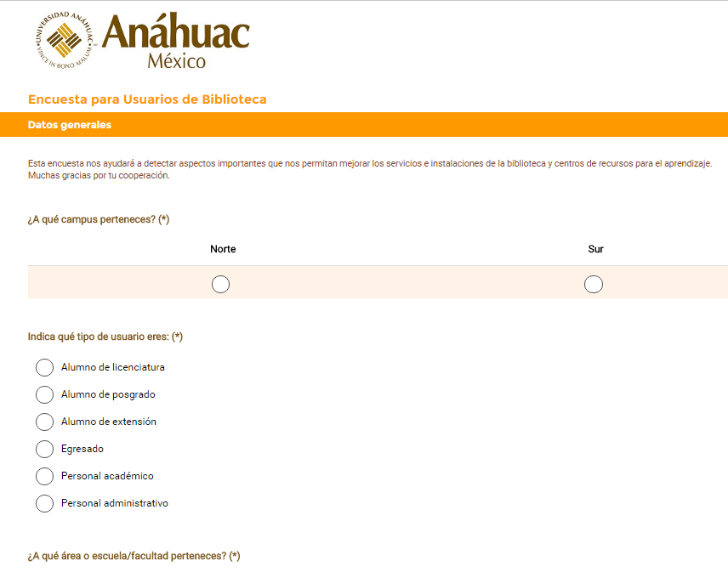

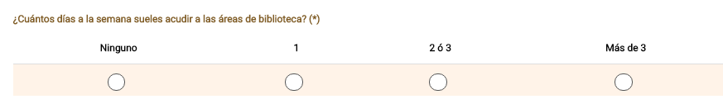

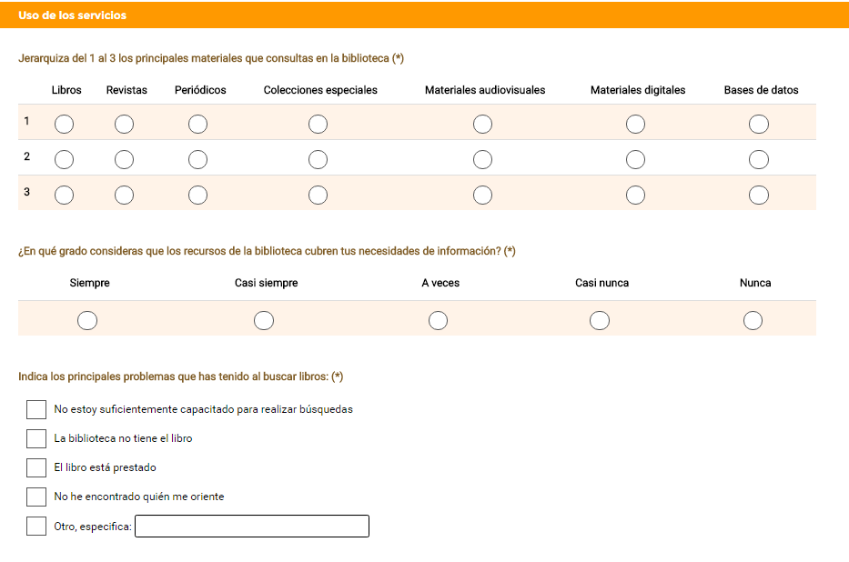

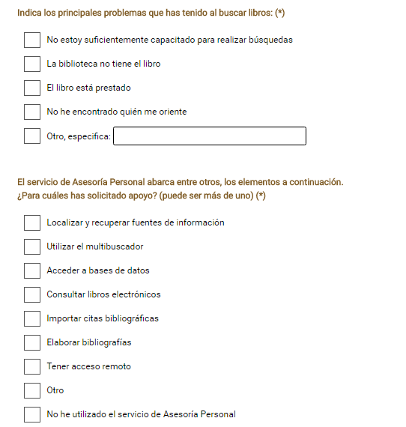

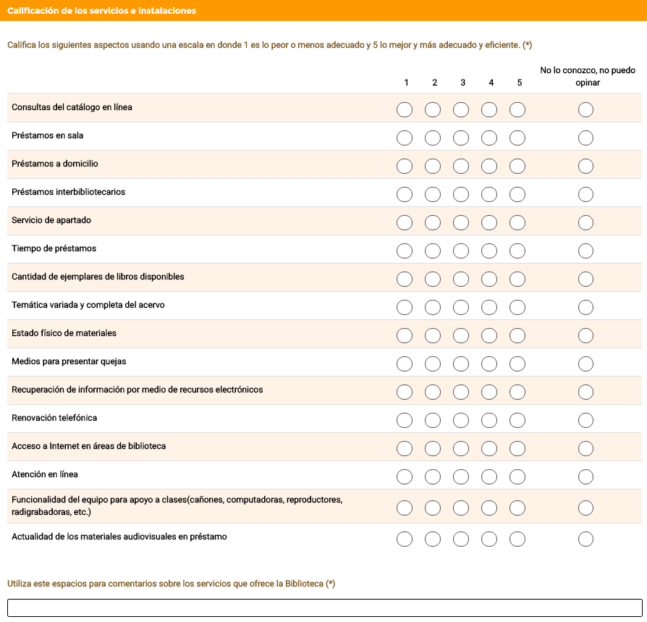

# 

# Resultados.

## Participación.

Se contó con una participación de un total de ***761 personas***, de los cuales ***583 fueron del campus norte y 178 del campus sur.***

**El tipo de dispositivo que utilizaron fue en su mayoría la computadora o PC, como se puede apreciar a continuación:**

|  |  |  |  |  |
| --- | --- | --- | --- | --- |
| **Global** | **Respuestas** | **Ordenador** | **Tablet** | **Teléfono móvil** |
| **Cantidad** | 761 | 439 | 29 | 293 |
| **Proporción** | 57.7% | 3.8% | 38.5% |

Enseguida se puede ver el detalle de tipo de dispositivo usado por campus y por tipo de usuario.

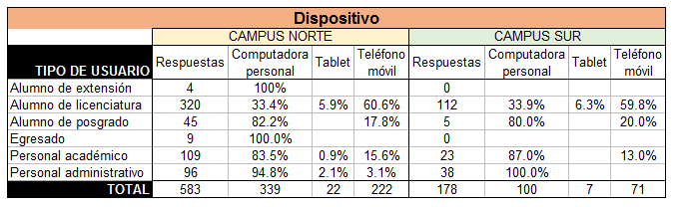

En total, de los encuestados el 63.9% fueron alumnos, 1.2% egresados y 35.0% personal de la universidad, administrativo o académico.

Los cuadros siguientes muestran cómo se distribuyeron los encuestados.

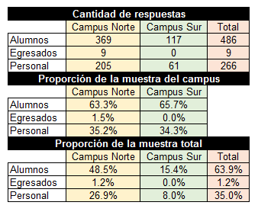

En el siguiente cuadro se puede apreciar el detalle de la participación por área o escuela-facultad para su consideración.

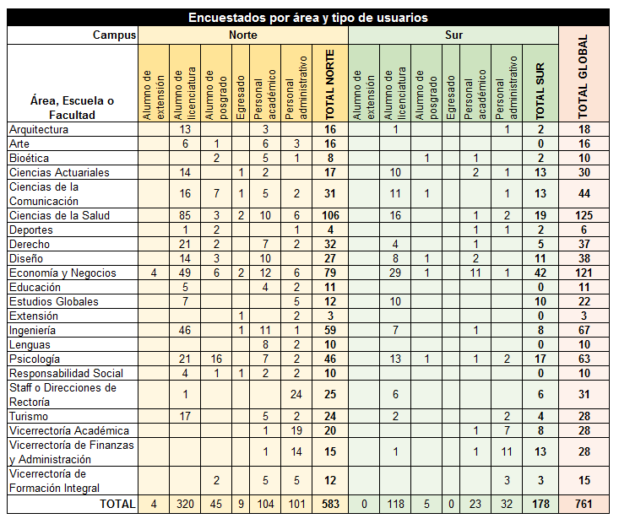

## Frecuencia de visita.

En primer lugar, se cuestionó a las personas sobre el total de visitas semanales que hacen a las instalaciones de la biblioteca.

En total, el 20.0% de los encuestados indica que no visita las instalaciones de la biblioteca, vs. 26.5% que indica visitarla más de 3 veces a la semana.

En el cuadro siguiente se ve la frecuencia de visita global y después los cuadros para campus Norte y campus Sur, por tipo de usuario.

Tanto en campus Norte, como en Sur, la mayor cantidad de visitas se da por parte de los alumnos de licenciatura (se marcan de verde a blanco, de mayor a menor las cantidades para que puedan apreciarse mejor)

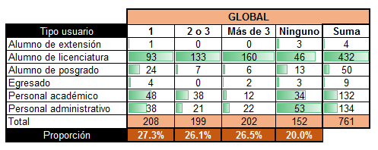

Como puede apreciarse, en campus Norte casi 30% de usuarios indica acudir a las instalaciones 1 vez a la semana, y poco más del 50% de los usuarios indican ir 2 o más veces.

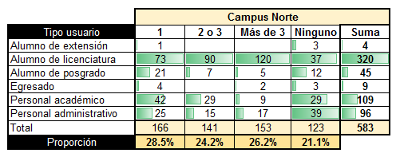

En campus Sur el 60.1% indica acudir más de 2 veces a la semana y solamente el 16.3% no acudir.

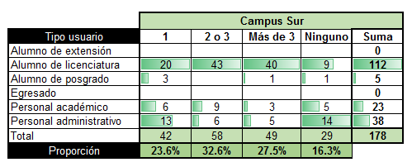

A los usuarios que sí acuden a la biblioteca físicamente, se les pidió que marcaran los horarios preferidos para ello, obteniéndose los siguientes resultados:

Las mayores proporciones fueron para los horarios de mañana (10 a 13 hrs) y de medio día de (1 a 4 pm), tanto en el global, como en campus Norte y Sur. Sin embargo, en campus Norte el horario de 4 a 7 pm tiene gran demanda. A continuación, se pueden ver las preferencias por horario y tipo de usuario a detalle.

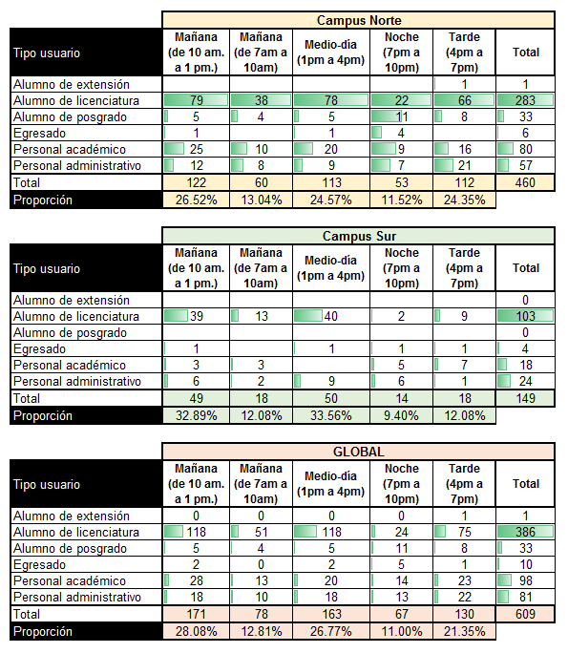

## Uso de los servicios.

## Materiales y Recursos.

Se solicitó a los usuarios que jerarquizaran del 1 al 3 los principales materiales que consultan en la biblioteca, resultando que el mayor porcentaje de números “1” fue para los “Libros”, con la mayoría de la muestra: 69.4%

Los “Libros electrónicos” resultaron los más favorecidos en los niveles “2” y “3” respectivamente.

Otras categorías que resultan importantes son “Las bases de datos” y los “materiales digitales”.

En el siguiente gráfico se aprecia la preferencia por tipo de materiales en lo global, y en seguida se coloca la tabla con los datos.

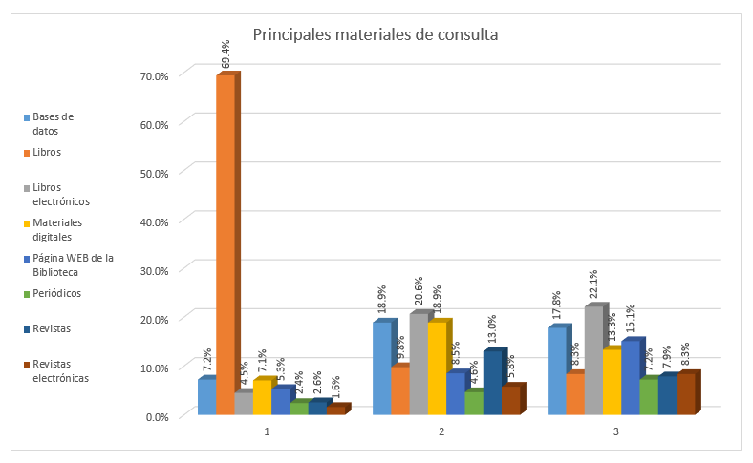

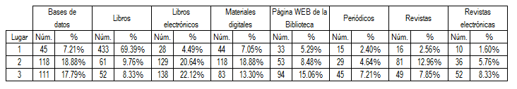

Cantidad de respuestas: 624

Con respecto a las diferencias entre los campus, se puede apreciar que en ambos son los libros los más señalados como número 1.

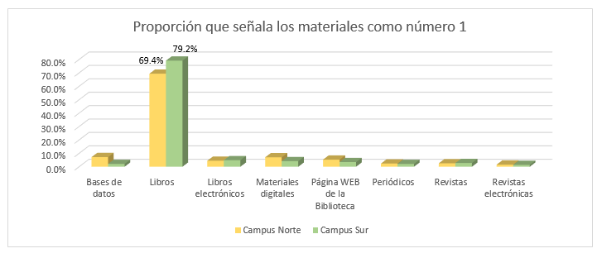

Se incluyen a continuación los cuadros con los materiales señalados como número 1 por tipo de usuario.

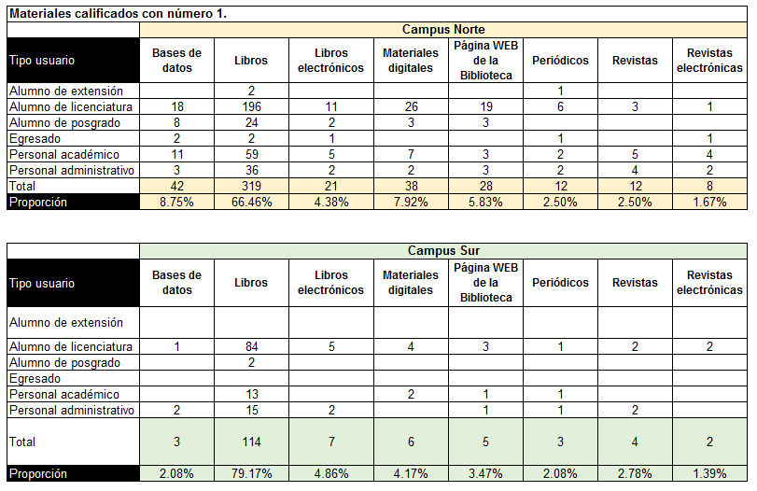

Se les cuestionó enseguida a los usuarios en qué grado los recursos de biblioteca cubrían sus necesidades de información, para lo que se tuvo una respuesta bastante favorable pues la mayoría (77.8%) indicó que “Siempre” o “Casi siempre” se hacía.

Para esta pregunta el promedio tomando una escala del 1 al 5 es de 3.95 en lo global, 3.97 para campus Norte y 3.88 para campus Sur. A continuación, se colocan debajo los cuadros con la frecuencia de respuesta por campus, por tipo de usuario.

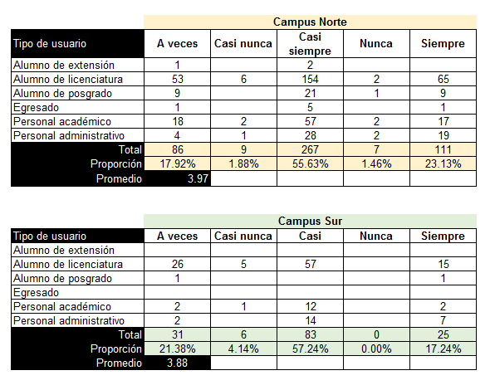

Los promedios por escuela o facultad se presentan a continuación, para poder hacer una comparación de cuáles fueron mayores o menores con respecto al promedio global y por campus

Las áreas o escuelas-facultades en donde estuvieron por encima de su promedio son:

En Campus Norte

* Arquitectura
* Bioética
* Ciencias Actuariales
* Ciencias de la Comunicación
* Ciencias de la Salud
* Derecho
* Educación
* Lenguas
* Psicología
* Responsabilidad Social
* Vicerrectoría Académica

En Campus Sur

* Arquitectura
* Bioética
* Ciencias Actuariales
* Deportes
* Economía y Negocios
* Estudios Globales
* Ingeniería
* Psicología
* Vicerrectoría Académica
* Vicerrectoría de Finanzas y Administración
* Vicerrectoría de Formación Integral

Las áreas o escuelas-facultades en donde resultaron por debajo del promedio son:

En Campus Norte

* Arte
* Deportes
* Diseño
* Economía y Negocios
* Estudios Globales
* Extensión
* Ingeniería
* Staff o Direcciones de Rectoría
* Turismo
* Vicerrectoría de Finanzas y Administración
* Vicerrectoría de Formación Integral

En Campus Sur

* Ciencias de la Comunicación
* Ciencias de la Salud
* Derecho
* Diseño
* Staff o Direcciones de Rectoría
* Turismo

En el siguiente cuadro se pueden apreciar los puntajes por área o escuela-facultad y campus:

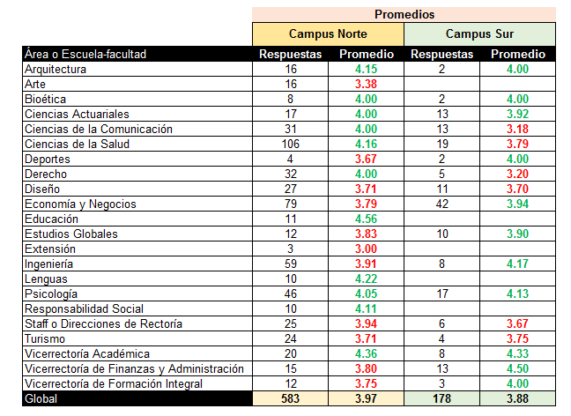

La siguiente pregunta fue con respecto a cuáles habían sido los principales problemas que habían tenido al buscar libros, para lo cual la respuesta fue como sigue:

En lo global, en Campus Norte y en Campus Sur, la opción más veces elegida fue “La biblioteca no tiene el libro”, seguido de “El libro está prestado”.

Para el personal administrativo, solamente en Campus Sur, el principal problema es que “El libro está prestado”.

A continuación, se presentan los cuadros con la frecuencia de respuesta señalados por tipo de usuario para cada campus.

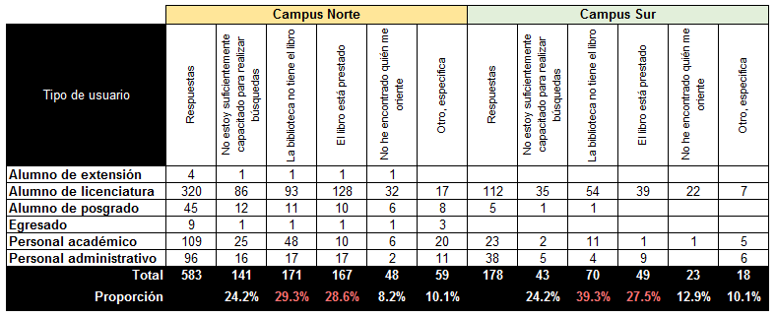

La situación de no encontrar quién atienda, aunque en campus Norte solo el 8.2% de las respuestas lo señalan y en campus Sur el 12.9%, debe ser una situación que trate de evitarse.

Para complementar esta pregunta se les ofreció un espacio abierto en donde se tuvieron comentarios sobre el particular, en donde se pueden apreciar repeticiones en comentarios sobre los siguientes puntos:

| **Comentario** | Número de veces repetido |
| --- | --- |
| No he tenido problemas | 25 |
| Libros desactualizados | 7 |
| Libros fuera de su lugar (no es posible encontrarlos) | 6 |
| No he tenido necesidad de sacar libros de la biblioteca | 3 |
| El trato es poco cordial | 2 |
| Hay poca señalización y es confusa | 2 |
| No hay reposición de libros perdidos | 2 |
| A MI ME QUEDA LA BIBLIOTECA DE POSGRADO Y MUCHAS VECES PARA PODERME TRASLADAR TENGO QUE ACURDIR AL EDIFICIO GRANDE ME GUSTARIA QUE TUVIERAN LOS MISMOS LIBROS | 1 |
| A veces libros de una misma colección se encuentran en pisos diferentes | 1 |
| A veces no tan buena filtración conforme a las palabras clave | 1 |
| algunos solicitan claves que no se han dado | 1 |
| Busco revistas del 5to piso y resulta que abren tarde | 1 |
| El tema que busco no lo encuentro | 1 |
| En bases de datos digitales | 1 |
| insuficiente variedad sobre diseño | 1 |
| LA CUENTA NO ME PERMITE INGRESAR A VLEX | 1 |
| manejo de software especializado en referencias | 1 |
| Necesitamos artículos científicos mas que cualquier otra cosa | 1 |
| necesitamos impulsarlo en las clases con los docentes | 1 |
| No entiendo muy bien como funciona la biblioteca digital | 1 |
| No hay contenido en la base de dato para mi investigación | 1 |
| No hay el material digital que necesito | 1 |
| No hay suficiente material de entretenimiento | 1 |
| No me queda claro que es lo que se busca solucionar con esta política de MULTAS, o cual era el problema. Mi primera reacción, es ya no pedir libros en la medida de lo posible, no me vaya atrasar. Creo que posiblemente esta medida reducirá la solicitud de libros en préstamo (el último libro que saqué tenía 14 años que nadie lo sacaba). | 1 |
| No se muy bien la ubicación porque soy de primer semestre | 1 |
| No tienen muchos libros de teatro | 1 |
| No todas las bases de datos pueden ser consultadas via remota | 1 |
| No todo está disponible | 1 |
| Piso 3, la atención no es de calidad | 1 |
| Poca variedad | 1 |
| Por la noche (después de las 19:00) no hay apoyo | 1 |
| Renovar en línea, no pude entrar con mi cuenta, lo escribía bien y el sistema me rebotaba. | 1 |
| Requerimos access medicine | 1 |
| sólo hay un libro y se encuentra en prestamo | 1 |
| Tan solo aparecen los abstracts de los papers, el paper completo debe ser comprado aparte | 1 |
| Ubicar el área en la que se encuentran los libros de la facultad | 1 |

## Asesoría Personalizada.

Con el fin de informar a los encuestados sobre los apoyos que pueden recibir de los asesores bibliotecarios, y valorar en qué medida están aprovechando estos recursos, se les cuestionó sobre cuáles de los servicios de la asesoría personalizada han utilizado, y las respuestas se distribuyeron de la siguiente forma:

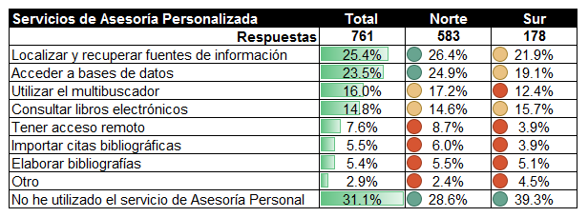

Se observa que en lo global y en ambos campus Norte, lo más utilizado ha sido “Localizar y recuperar información” seguido de “Acceder a bases de datos”, sin embargo, poco más del 31% corresponde a la elección de “No he utilizado el servicio de Asesoría Personalizada”.

## Calificación de los servicios.

Con respecto a los servicios que se ofrece en biblioteca, se pidió a los encuestados señalar su grado de acuerdo con los diferentes aspectos definidos, en el siguiente cuadro se muestra el comparativo de los promedios obtenidos por cada uno. Se marcan en verde los promedios mayores en cada campus y en naranja los menores.

Se incluye también la proporción que indica No conocer el servicio o no poder opinar al respecto, para su consideración en la difusión. Se marcan en amarillo las proporciones que no conocen el servicio mayor al 40% de cada campus.

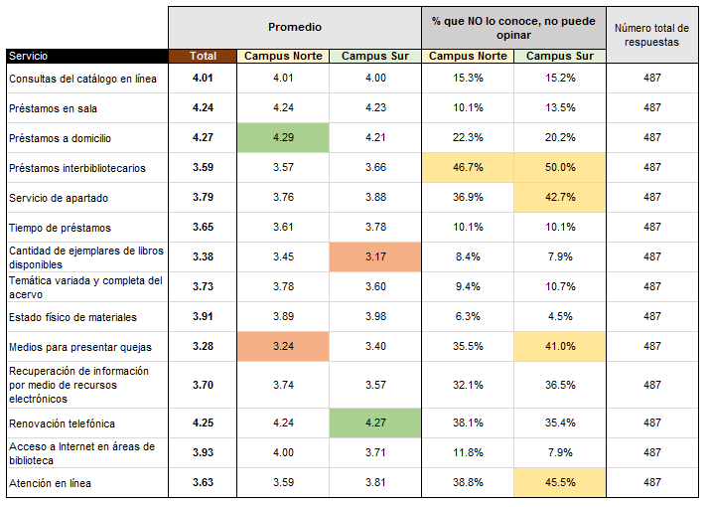

## Recursos Tecnológicos.

Se pidió a los encuestados que calificaron de 1, pésimo a 5, excelente, los siguientes tres aspectos:

1. Computadoras en salas de biblioteca
2. Catálogo en línea
3. Página web de la biblioteca

En Campus Norte, todos los aspectos obtuvieron un promedio de 4.0, pero en campus Sur, ninguno de los tres logró obtener el promedio mínimo de 4.0, como se ve a continuación.

## 

## 

## Instalaciones y Equipamiento.

Con respecto a ese punto se incluyeron seis aspectos que fueron valorados del 1 al 5, según el grado de acuerdo de los encuestados, siendo el 5 el mayor grado de acuerdo.

El primer punto consistió en saber sí están de acuerdo con que las instalaciones son funcionales, en el campus Norte se tuvo mayor promedio (4.25) que en campus Sur (4.09). Todos los tipos de usuario tienen una proporción similar de two top boxes en campus Norte, pero no así en campus Sur en donde los alumnos de licenciatura y el personal académico muestran una proporción de 76%.

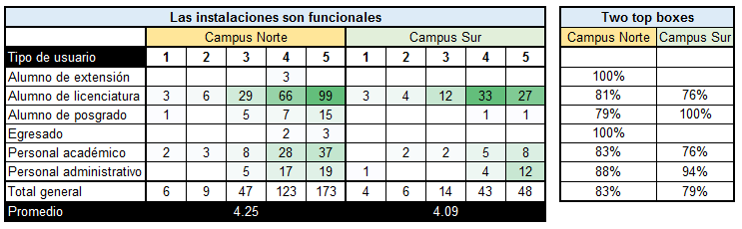

El segundo punto se refiere a la comodidad del mobiliario, y se observa que en Norte apenas se alcanzó el promedio de 4, en Campus Sur, fue un poco menor que 4.0.

En todos los tipos de usuarios del campus Norte el two top boxes fue mayor a 70%, pero en Sur los alumnos de posgrado resultaron menores (50%). En total hay 9 puntos de diferencia en los two top boxes de Norte vs. Sur.

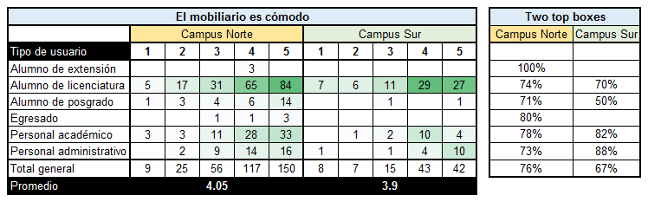

Con respecto a si se cuenta con espacios apropiados para el estudio individual, de nuevo el promedio es mayor para el campus norte que para el sur. Sin embargo, los alumnos de licenciatura, posgrado y el personal administrativo no alcanzaron el 80% en los two top boxes En el campus sur, ninguno de los usuarios tuvo más de 63%. En total la diferencia de two top boxes de Norte vs. Sur es de 17 puntos.

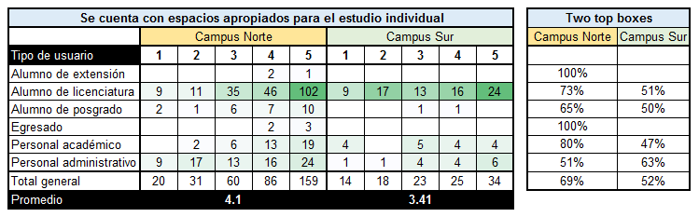

Con respecto a los espacios para estudio grupal, se cuenta con una situación similar a la anterior. En campus Norte, el resultado de los alumnos de licenciatura y de posgrado no alcanza el 70% en los two top boxes, al igual que el del personal académico, mientras que en el Sur, en la totalidad de los grupos apenas se alcanza el 65% en los two top boxes. En el promedio global, la diferencia de two top boxes de Norte vs. Sur es de 11 puntos.

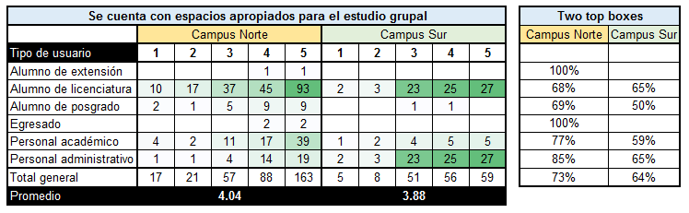

Al tratarse de la señalización, los resultados en casi todos los grupos de campus Norte apenas exceden el 70% a excepción de los alumnos de extensión y los egresados que tienen muy pocas respuestas. En Sur, los resultados de two top boxes de los alumnos de licenciatura y el personal administrativo obtuvieron un porcentaje de menos del 63%. En ambos campus, el promedio general fue de menos de 4.0.

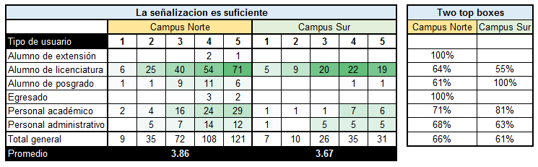

Al calificar el ambiente, el promedio general resulta prácticamente igual en campus Norte que en Sur, y la diferencia de two top boxes es solamente de un punto.

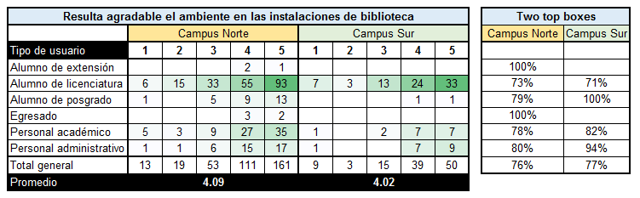

Cuando se les pide comentarios abiertos sobre las instalaciones de las Bibliotecas, los que más se repiten se incluyen en la siguiente tabla, y al final se anexan todos los comentarios de manera textual.

| **Comentarios** | **Proporción que lo menciona** | **Cantidad** |
| --- | --- | --- |
| Buenas instalaciones | 46 | 10.4% |
| Están bien | 34 | 7.7% |
| Ningún comentario, nada o n/a | 27 | 6.1% |
| Son adecuadas | 12 | 2.7% |
| Son cómodas | 11 | 2.5% |
| Me gusta mucho | 7 | 1.6% |
| No he tenido la oportunidad de usarlas/no las conozco | 6 | 1.4% |
| Muy bien | 5 | 1.1% |
| Excelentes | 4 | 0.9% |
| Falta silencio | 23 | 5.2% |
| Faltan cubículos o áreas cerradas | 20 | 4.5% |
| Faltan contactos eléctricos | 15 | 3.4% |
| Faltan áreas de estudio colaborativo | 13 | 2.9% |
| Faltan computadoras | 9 | 2.0% |
| Que se permita comer | 9 | 2.0% |
| Faltan más sillones | 6 | 1.4% |

## 

## Atención.

Se pidió a los encuestados que calificaran del 1 al 5 la atención que les brinda el personal de la biblioteca, en varios aspectos:

* Disposición para conocer sugerencias y solicitudes
* Comunicación clara de los lineamientos de Biblioteca
* Orientación y ayuda para localizar y obtener materiales y equipos
* Amabilidad

Los aspectos que obtuvieron mayor puntaje fueron:

* En lo global, Amabilidad y Orientación y ayuda para localizar y obtener materiales con 4.21 de promedio
* En campus Norte, Orientación y ayuda para localizar y obtener materiales y equipos con promedio 4.24
* En campus Sur, Amabilidad con 4.32

Los que obtuvieron menor puntaje fueron:

* En lo global, Comunicación clara de los lineamientos de Biblioteca, ambos con promedio de 4.03
* En campus Norte, Comunicación clara de los lineamientos de Biblioteca con promedio 4.03
* En campus Sur, Disposición para conocer sugerencias y solicitudes con 3.98

Los aspectos por tipo de usuario que no lograron un promedio de 4 fueron:

En lo global:

* **La Disposición para conocer sugerencias y solicitudes** con 2.9 por parte de alumnos de posgrado, 3.67 de los de extensión y 3.86 los de licenciatura.
* **La Comunicación clara de los lineamientos de Biblioteca** con 2.54 por parte de alumnos de posgrado, 3.67 de los de extensión y 3.87 los de licenciatura.
* **La Orientación y ayuda para localizar y obtener materiales** con 2.84 por parte de alumnos de posgrado y 3.67 de los de extensión.
* **La Amabilidad** con 2.92 por parte de alumnos de posgrado.

En campus Norte:

* **La Disposición para conocer sugerencias y solicitudes** con 3.67 de los alumnos de extensión y 3.9 los de licenciatura.
* **La Comunicación clara de los lineamientos de Biblioteca** con 3.67 de los de extensión y 3.87 los de licenciatura.
* **La Orientación y ayuda para localizar y obtener materiales** con 3.67 de los alumnos de extensión.
* **La Amabilidad** con 2.97 por parte de alumnos de licenciatura.

En campus Sur:

* **La Disposición para conocer sugerencias y solicitudes** con 1.5 por parte de alumnos de posgrado, 3.82 de los de licenciatura.
* **La Comunicación clara de los lineamientos de Biblioteca** con 1.0 por parte de alumnos de posgrado, y 3.87 los de licenciatura.
* **La Orientación y ayuda para localizar y obtener materiales** con 1.5 por parte de alumnos de posgrado.
* **La Amabilidad** con 1.5 por parte de alumnos de posgrado.

A continuación, se presentan los resultados para cada uno:

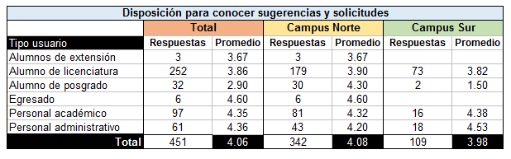

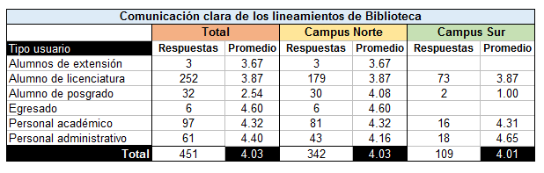

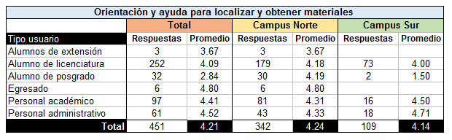

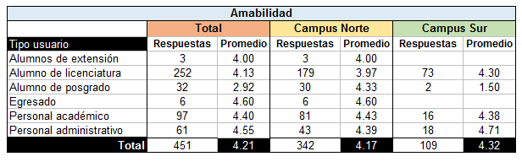

Se les pidió a los encuestadas si tenían sugerencias para mejorar la atención por parte del personal y los comentarios que más se repitieron se incluyen en la siguiente tabla. Al final del documento se anexan todos los comentarios textuales.

| **Comentarios** | **Cantidad de menciones** | **Proporción** |
| --- | --- | --- |
| Sin comentarios, ninguno, nada | 121 | 28.9% |
| Falta amabilidad | 74 | 17.7% |
| El personal es amable y atento | 54 | 12.9% |
| Tener mejor disposición | 30 | 7.2% |
| No aplica/ No la uso/ No la conozco | 13 | 3.1% |
| Todo bien | 11 | 2.6% |
| El servicio es bueno, está bastante bien | 11 | 2.6% |
| Hacer cumplir el reglamento | 11 | 1.7% |
| Capacitar al personal | 9 | 2.1% |
| Falta personal | 8 | 1.9% |
| Es excelente el servicio | 5 | 1.2% |
| Dar atención personalizada | 5 | 1.2% |
| Capacitar a los usuarios | 4 | 1.0% |

## Talleres DHI.

Se preguntó a los encuestados si conocían los talleres DHI, y la mayoría, más del 75% indicó que no los conocen, y solo el 18.3% en campus Norte y el 21.5% de campus Sur indicaron que sí les gustaría tomarlos.

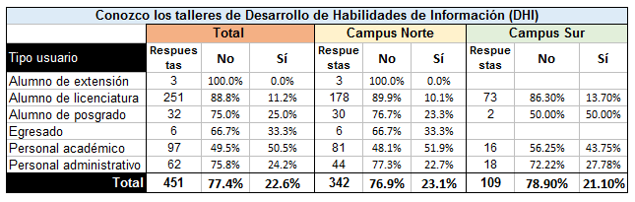

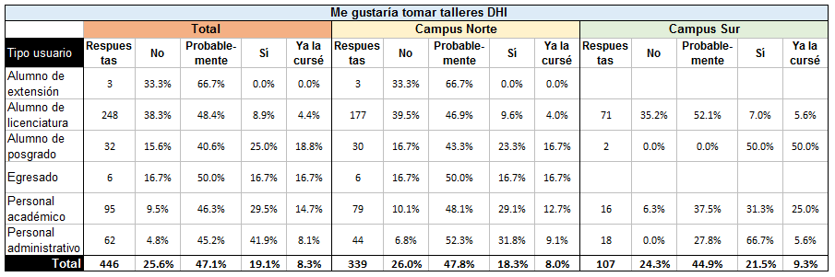

## 

## Sugerencias para incrementar el uso de la biblioteca.

Para cerrar la encuesta se solicitó a los respondientes que dieran sus sugerencias para incrementar el uso de la biblioteca.

Abajo se incluye una tabla con los comentarios que más se repiten, y en seguida el esquema que resulta del análisis Word Cloud de los comentarios.

El último anexo contiene todos los comentarios textuales.

|  |  |  |
| --- | --- | --- |
| **Comentario** | **Cantidad de menciones** | **Proporción** |
| Mayor difusión de las actividades | 45 | 10.74% |
| No aplica, niguna, sin comentarios | 49 | 11.69% |
| Incrementar y actualizar el acervo | 41 | 9.79% |
| Mejorar el mobiliario y los espacios | 23 | 5.49% |
| Realizar actividades o talleres interesantes para los jóvenes | 18 | 4.30% |
| No lo se | 15 | 3.58% |
| Que los profesores motiven y promuevan su uso | 11 | 2.63% |
| Ampliar el horario de servicio | 6 | 1.43% |
| Todo bien | 5 | 1.19% |
| Ser más amables | 4 | 0.95% |
| Creo que la promoción ya es muy buena | 3 | 0.72% |

**Análisis World Cloud Global sobre las Instalaciones de la Biblioteca**

**ASPECTOS POSITIVOS**

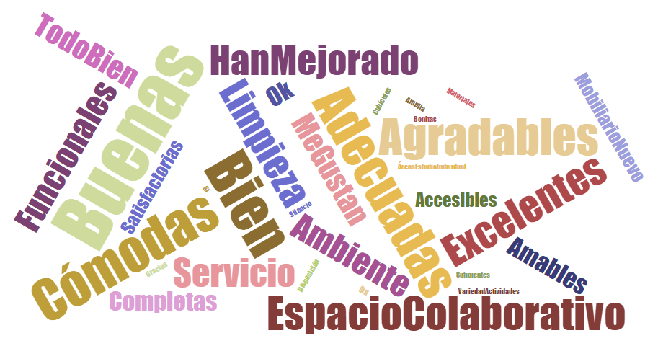

**ASPECTOS NEGATIVOS**

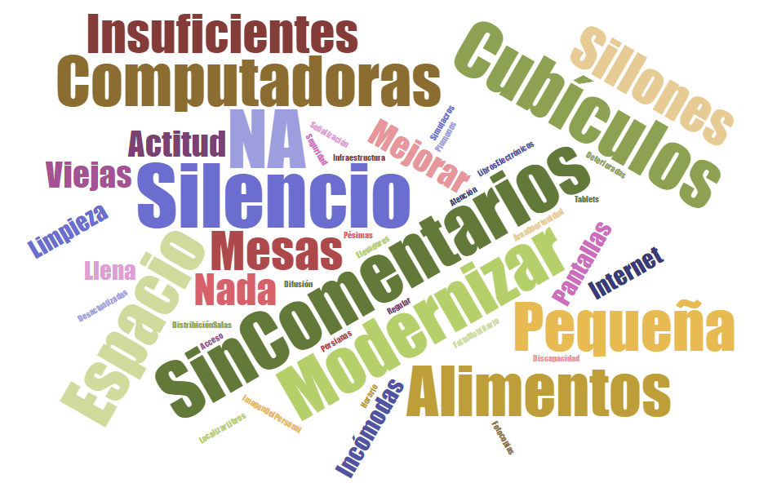

**Análisis World Cloud Campus Norte sobre las instalaciones de la Biblioteca:**

**ASPECTOS POSITIVOS**

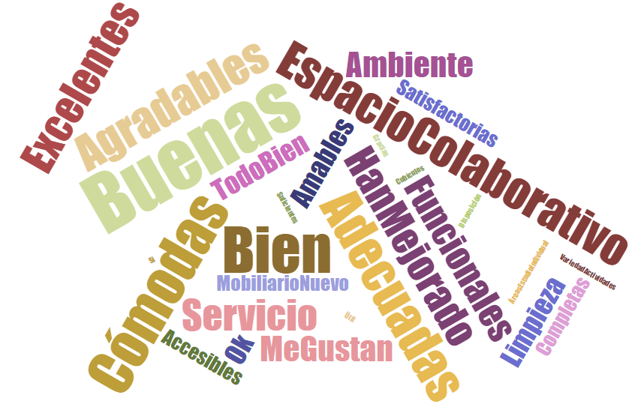

**ASPECTOS NEGATIVOS**

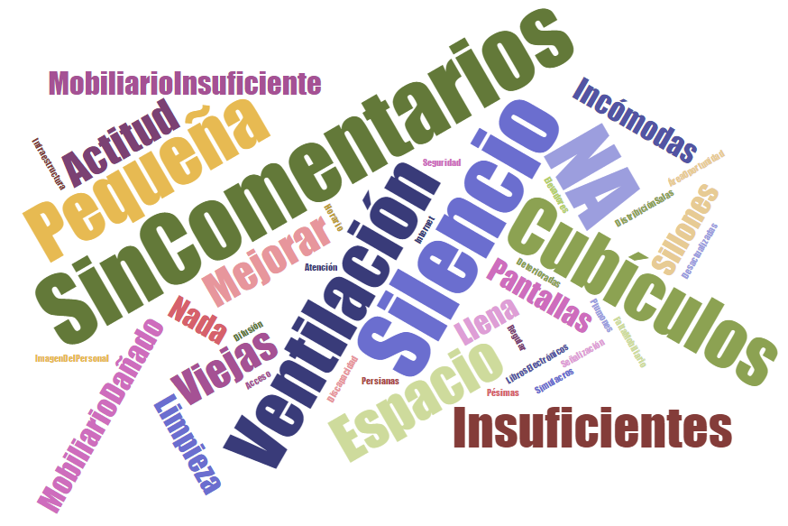

**Análisis World Cloud Campus Sur sobre las instalaciones de la Biblioteca**

**ASPECTOS POSITIVOS**

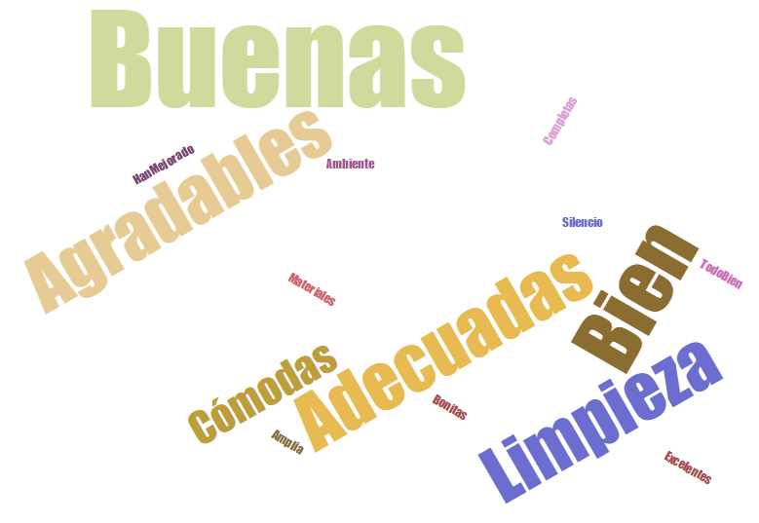

**ASPECTOS NEGATIVOS**

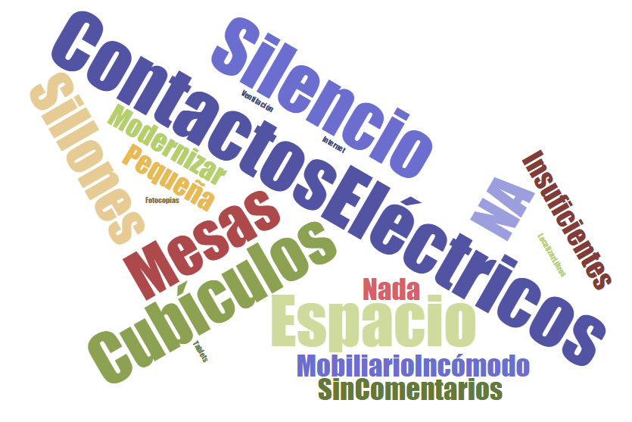

# Conclusiones.

Aún es un área de oportunidad la gente que declara no acudir a la biblioteca:

21.1% en campus Norte y 16.3% en campus Sur.

De manera global, la mayor afluencia de visitas se da entre las 10 y las 13 horas, aunque en campus Norte, el horario de 13 a 16 horas lo supera en menos de un punto porcentual.

Los libros continúan siendo el principal material de consulta, aunque los libros electrónicos, las bases de datos y otros materiales digitales ganan terreno poco a poco.

El promedio, en una escala del 1 al 5 con respecto a sí se cubren las necesidades de los usuarios requiere es muy similar en los dos campus, y no llega al 4 (puntaje ideal mínimo).

Se recomienda atender áreas como Diseño, Turismo y Gastronomía y las necesidades del Staff o Direcciones de Rectoría, que fueron las que en ambos campus salieron con menor promedio.

Tanto en las preguntas específicas, como en los comentarios se detectaron los siguientes problemas:

* Falta de variedad en títulos
* Falta de copias suficientes de algunos títulos
* Falta de capacitación para realizar búsquedas específicas.

Por lo mismo se recomienda darles más difusión a los servicios de asesoría personalizada, ya que el 31.1% de los usuarios indica no haberlo utilizado. (28.6% en campus Norte y 39.3% en campus Sur)

Al respecto, la mayoría indica que consultan al personal para *localizar y recuperar fuentes de información, acceder a bases de datos, utilizar el multibuscador* y *consultar libros electrónicos,* los servicios que están menos difundidos son *Elaborar bibliografías, Importar citas bibliográficas* y *Tener acceso remoto.*

Con respecto a la calificación de los servicios definitivamente se deben atender en primer lugar los *medios para presentar quejas* en campus Norte y la *cantidad de ejemplares de libros disponibles*, en campus Sur más todos aquellos que quedan por debajo del 4 de promedio (en una escala de 1, pésimo a 5, excelente).

En Campus Norte son:

* Préstamos inter-bibliotecarios
* Servicio de apartado
* Tiempo de préstamos
* Cantidad de ejemplares de libros disponibles
* Temática variada y completa del acervo
* Estado físico de materiales
* Medios para presentar quejas
* Recuperación de información por medio de recursos electrónicos
* Atención en línea

En Campus Sur son:

* Préstamos inter-bibliotecarios
* Servicio de apartado
* Tiempo de préstamos
* Cantidad de ejemplares de libros disponibles
* Temática variada y completa del acervo
* Estado físico de materiales
* Medios para presentar quejas
* Recuperación de información por medio de recursos electrónicos
* Acceso a Internet en áreas de biblioteca
* Atención en línea

Con respecto a los recursos tecnológicos se deben atender en Campus Sur, los tres aspectos evaluados:

1. Computadoras en salas de biblioteca
2. Catálogo en línea
3. Página web de la biblioteca

En instalaciones y equipamiento los aspectos que se recomienda atender son:

* La comodidad del mobiliario en campus Sur
* Los espacios de estudio individual en campus Sur
* Los espacios de estudio grupal en campus Sur
* La señalización en ambos campus

Con respecto a la atención del personal se debe cuidar, principalmente en campus Sur lo siguiente:

* Disposición para conocer sugerencias y solicitudes
* Comunicación clara de los lineamientos de Biblioteca

Con respecto a los talleres DHI, se recomienda continuar con la difusión ya que más del 75% de los usuarios de cada campus indican no conocerlos y menos del 10% indica haberlos cursado.

## Anexos.

1. **Comentarios textuales sobre instalaciones y equipamiento.**

|  |  |  |
| --- | --- | --- |
| **CAMPUS** | **TIPO DE USUARIO** | **COMENTARIO SOBRE LAS INSTALACIONES DE LA BIBLIOTECA** |
| Sur | Alumno de licenciatura | A los alumnos no les queda claro que se tienen que mantener en silencio |
| Norte | Alumno de licenciatura | a veces es molesto buscar una computadora y ver gente jugando, pero es parte de un programa por lo que tengo entendido. |
| Sur | Alumno de licenciatura | A veces hay mucho ruido |
| Norte | Personal académico | A veces internet no funciona ahí dentro. Me parece paradójico que sea más seguro tener buen internet en las mesas con sombrilla que en una biblioteca |
| Sur | Alumno de licenciatura | A veces no hay espacio en el estudio individual, sobre todo en cuanto al acceso a toma de corriente |
| Norte | Personal académico | Adecuadas |
| Norte | Alumno de licenciatura | Adecuadas |
| Sur | Personal administrativo | ADECUADAS EN GENERAL |
| Norte | Alumno de licenciatura | Agradables |
| Norte | Personal académico | Agradables y suficientes |
| Norte | Alumno de licenciatura | Agreguen mas espacios para estudio colaborativo y hagan uso de herramientas digitales. Hace calor en la sala de estudio colaborativo :S |
| Sur | Alumno de licenciatura | Al principio es un poco difícil localizar libros |
| Norte | Alumno de licenciatura | Algunos muebles de la sala de estudio individual tienen el hule del escritorio caído o el hule de las patas de las sillas salido |
| Norte | Alumno de posgrado | Algunos sillones ya requieren cambio. |
| Norte | Alumno de licenciatura | ampliar el área de mesas y más salas de estudio cerradas |
| Norte | Alumno de licenciatura | basta |
| Norte | Alumno de licenciatura | Bien |
| Norte | Alumno de licenciatura | Bien |
| Norte | Alumno de licenciatura | Bien |
| Norte | Alumno de licenciatura | Bien |
| Norte | Alumno de posgrado | Bien |
| Sur | Personal académico | Bien |
| Sur | Alumno de licenciatura | Bien |
| Norte | Alumno de licenciatura | Bien me gustaría más cúbiculos |
| Norte | Personal académico | Bien. Adecuadas y renovando |
| Norte | Alumno de licenciatura | Buen servicio |
| Norte | Personal académico | Buen Servicio |
| Sur | Personal administrativo | buena |
| Sur | Alumno de licenciatura | Buena, ahora es un poco dificil por el sismo |
| Norte | Alumno de licenciatura | Buenas |
| Norte | Alumno de licenciatura | Buenas |
| Norte | Alumno de licenciatura | Buenas |
| Norte | Personal académico | Buenas |
| Norte | Alumno de licenciatura | buenas |
| Norte | Alumno de licenciatura | Buenas |
| Norte | Alumno de licenciatura | Buenas |
| Norte | Personal administrativo | BUENAS INSTALACIONES |
| Norte | Alumno de posgrado | Buenas instalaciones |
| Sur | Alumno de licenciatura | Buenas instalaciones |
| Norte | Alumno de licenciatura | Buenas instalaciones, recomendaría más conectores para alimentación eléctrica |
| Norte | Personal académico | Buenas, pero hacen falta espacios privados para trabajar |
| Norte | Alumno de licenciatura | Bueno |
| Norte | Alumno de licenciatura | Bueno |
| Norte | Alumno de licenciatura | Bueno |
| Norte | Alumno de licenciatura | Bueno |
| Norte | Alumno de licenciatura | Bueno |
| Sur | Alumno de licenciatura | Bueno |
| Norte | Alumno de licenciatura | Buenos |
| Norte | Alumno de licenciatura | Buenos |
| Sur | Alumno de licenciatura | Buenos |
| Norte | Alumno de licenciatura | Buenos, podrían hacer algo mejor en la terraza |
| Norte | Personal administrativo | Casi no uso las instalaciones de la bibioteca, cuando pido libros es para llevarlos a casa. |
| Norte | Alumno de licenciatura | Comoda |
| Norte | Personal académico | Cómodas |
| Norte | Personal académico | Cómodas. |
| Sur | Alumno de posgrado | Comodidad y contactos de luz |
| Norte | Alumno de licenciatura | Cómodo y acogedor |
| Norte | Alumno de licenciatura | Completas |
| Norte | Personal académico | Complicado el acceso. Elevador muy tardado, da flojera subir. |
| Norte | Personal académico | computadoras para poder trabajar dentro de la biblioteca en ellas |
| Norte | Personal académico | Con el aumento de estudiantes, los espacios empiezan a reducirse |
| Sur | Alumno de licenciatura | Consideró que las instalaciones son buenas para el estudio |
| Norte | Alumno de posgrado | Creo que debería haber más computadoras |
| Sur | Alumno de licenciatura | Creo que deberían tener más sillones cómodos y espacios para estudio individual. |
| Norte | Alumno de licenciatura | Creo que hacen más falta áreas individuales porque siempre se ocupan mucho, además de que es muy molesto estar estudiando y que llegue personal de biblioteca a ser grosero e interrumpir. De igual manera creo que la restricción que ponen sobre descansar en la biblioteca es muy absurda ya que muchos estamos aquí todo el día desde las 7 de la mañana, venimos de muy lejos y no se tiene ningún otro lado de descanso más que la biblioteca |
| Norte | Personal académico | Creo que hay demasiadas personas que utilizan la biblioteca para cualquier otro cosa que sea estudiar, por ejemplo dormir, hacer ruido, comer, etc. |
| Norte | Alumno de licenciatura | Creo que las instalaciones de la biblioteca no son malas, sin embargo pueden mejorar, como hicieron en la ludoteca, deberían de modernizar las instalaciones y el mobiliario |
| Norte | Alumno de licenciatura | Creo que por un lado este mal que dejen a los estudiantes que jueguen con las computadoras ya que muchas personas llegan para imprimir o hacer algun trabajo y no se puede por que la gran mayoria de las computadoras estan ocupadas por gente que solo esta jugando imposibilitando hacer tu tarea o trabajo. |
| Norte | Alumno de licenciatura | Cuando no sirve el elevador nadie te dice que en el piso 2 ya no existen las escaleras |
| Norte | Personal administrativo | dan buen servicio |
| Sur | Alumno de licenciatura | Deben agregar cubiculos de estudio individual. |
| Norte | Alumno de licenciatura | Deben ampliar las instalaciones |
| Norte | Alumno de licenciatura | Deben cambiar las sillas, son incomodas |
| Sur | Alumno de licenciatura | Debería cambiar las mesas de estudio a unas más movibles como las del tec. Más cubiculos de estudio o Pizarro es para estudiar mejor grupalmente |
| Norte | Alumno de licenciatura | Debería de haber salas de descanso |
| Norte | Alumno de licenciatura | Debería de haber sillas más cómodas |
| Sur | Alumno de licenciatura | debería de tener mas cubículos para poder trabajar ya que mucha gente en especial la gente de medicina hace mucho ruido |
| Sur | Alumno de licenciatura | Debería haber más mesas, porque siempre esta lleno |
| Sur | Alumno de licenciatura | Debería haber más sillones y contactos |
| Sur | Alumno de licenciatura | Debería haber más sillones y contactos |
| Norte | Alumno de licenciatura | Deberia haber un area aparte donde puedas tomar una siesta, porque en biblioteca te regañan |
| Norte | Alumno de licenciatura | Debería permitirse el consumo de alimentos en determinadas secciones, como el Área Colaborativa. |
| Sur | Alumno de licenciatura | Deberían ampliarla |
| Norte | Alumno de licenciatura | deberían de ampliar el espacio de estudio individual o poner mas mesas y callar a las personas que utilizan la biblioteca para platicar. |
| Norte | Alumno de licenciatura | Deberían de haber más computadoras Mac para poder realizar trabajos en la sala de estudio grupal ya que no se cuentan con programas necesarios para poder trabajar en todas, en mi caso fue illustrator |
| Norte | Alumno de licenciatura | Deberían de mejorar su actitud los que están en la área de impresiones de las computadoras, y ser mas amables cuando se les pregunta por algo. |
| Sur | Alumno de licenciatura | Deberían de poner mas cubículos y aprovechar otros espacios de la Universidad para crear ambientes similares al de la biblioteca. |
| Norte | Alumno de licenciatura | Deberían de poner mobiliario más cómodo. Y remodelar los pisos 3,4 y 6 |
| Sur | Alumno de licenciatura | Deberían haber más mesas en la zona de silencio, ya que somos muchas personas, también hacen falta conectores y me parece que esta mal organizada |
| Norte | Alumno de licenciatura | Deberían permitir alimentos en la sala de estudio grupal, con sanciones a los alumnos que ensucien las instalaciones |
| Norte | Alumno de licenciatura | Deberían permitirnos de nuevo el comer dentro de la biblioteca porque muchos estamos estudiando y haciendo tarea por horas |
| Norte | Alumno de licenciatura | Deberían poner más sillones |
| Norte | Alumno de licenciatura | Deberían volvernos a dejar comer en la biblioteca de estudio comunitario |
| Norte | Alumno de licenciatura | Dejen comer |
| Sur | Personal académico | Demasiado ruido en la biblioteca, parece cafetería y todo a raiz de la llegada de la escuela de medicina. Ahora hasta clases dan en la biblioteca. |
| Norte | Alumno de licenciatura | Desconozco el motivo por el cuàl dejaron de permitir introducir alimentos a hemeroteca o biblio segundo piso, pero vuelan a implementarlo, en momentos de estudio es necesario. Gracias |
| Norte | Personal académico | difusión |
| Norte | Alumno de licenciatura | E |
| Norte | Personal administrativo | El ambiente en si es agradable la atencion porparte de algunos encargados de la Biblioteca es pésima, la sra. Araceli Sánchez ES MUY MAJADERA |
| Norte | Alumno de posgrado | El ambiente es bueno, sin embargo a veces suele salirse de control el ruido en las áreas de trabajo en equipo. Los cubículos son muy buenos, pero a veces cuando se mezcla con las áreas individuales suele haber conflictos |
| Norte | Alumno de licenciatura | el area de estudio grupal es muy comoda y funcional |
| Norte | Personal académico | El espacio colaborativo quedó excelente |
| Norte | Alumno de licenciatura | El espacio resulta muy "triste" y la iluminación muy "industrial", siento que debería de ser más amigable y con una iluminación más cálida (no referente al tipo de foco) |
| Norte | Alumno de licenciatura | El estudio individual en los acervos generales esta al lado de mesas grupales y no se procura que los alumnos regulen su volumen de voz.. Ya ha pasado que hasta platicas y temas que ni de escuela son. En el estudio grupal (Ultimo piso con terraza y todo) me encanta pero siempre esta lleno y no hay lugar para nada |
| Norte | Personal administrativo | El mobiliario nuevo de la sala para estudio grupal es muy bueno. La sala principal para estudio individual ya es anticuado y las sillas necesitan mantenimiento. |
| Norte | Personal académico | el mobiliario y las instalaciones han mejorado, también es más fácil ubicar el acervo |
| Norte | Alumno de licenciatura | El primer piso de la biblioteca no es cómodo |
| Norte | Alumno de licenciatura | El servicio de biblioteca es bueno , sin embargo no es suficiente para la cantidad de alumnos , y esto resultado incómodo |
| Norte | Alumno de licenciatura | El único problema que siempre hay es qué la gente esta hablando muy alto y lo persona en los pisos donde están los libros y salas de estudio individual deberían de pedirle a la gente que se calle pues, yo no me puedo concentrar con tanto. ruido, creo por eso que el personal debería ser más estricto en ese tema |
| Sur | Alumno de licenciatura | En cualquier parte hablan independientemente de que sea de silencio, es más un tema de cultura pero pues no funciona bien |
| Norte | Personal académico | En el caso de la biblioteca de diseño es pequeña el espacio destinado |
| Norte | Alumno de posgrado | en general buenas |
| Norte | Personal administrativo | En general son buenos |
| Norte | Personal académico | En general son funcionales las instalaciones |
| Norte | Alumno de licenciatura | En general todo está muy bien, pero me gustaría que haya más cubículos de estudio individual. |
| Norte | Alumno de posgrado | En general, bien |
| Norte | Personal académico | En general, instalaciones satisfactorias |
| Norte | Alumno de posgrado | En la biblioteca de posgrado el espacio es pequeño, no hay lugar para estudio en silencio,mucha gente no respeta y habla y hace ruido y los encargados no les llaman la atención. |
| Norte | Personal académico | En las áreas que debería estar silenciosa hay mucho ruido y no se les llama a atención a los alumnos, por lo regular alumnos de Medicina (por su vestimenta). Incluso en esas áreas con frecuencia están comiendo. Por eso califico como 2 el último rubro. |
| Norte | Personal académico | En las salas de libros (principalmente 4o piso) siempre hay muchos alumnos hablando fuerte entre ellos o en el celular. Incluso me han tocado algunos escuchando música, esto hace que trabajar aquí sea incómodo |
| Sur | Personal administrativo | En ocasiones es insuficiente el espacio. |
| Norte | Alumno de licenciatura | En quinto piso se debe de tener una salida de emergencia disponible para las personas que están en las mesas, ya que al ser consulta de hemeroteca, el acceso hacia la salida de emergencia está bloqueado |
| Sur | Alumno de licenciatura | En repetidas ocasiones no hay suficiente espacio para todos los alumnos y se cuentan con muy pocas aulas privadas para estudiar en grupo. |
| Sur | Personal académico | En tiempo de examenes existe mucho ruido para trabajar en silencio. Creo que no hay conciencia de la palabra silencio |
| Norte | Alumno de licenciatura | entorpece mucho el estudio no poder comer en la sala de estudio comuintario |
| Sur | Alumno de licenciatura | Es agradable porque todos respetan el silencio |
| Norte | Alumno de licenciatura | Es muy agradable el ambiente y me gusta que haya computadoras gratis a usar. |
| Sur | Alumno de licenciatura | Es muy buena |
| Sur | Alumno de licenciatura | Es muy necesario que se coloquen más enchufes |
| Norte | Alumno de licenciatura | Es muy útil y el personal es amable |
| Norte | Personal administrativo | Es necesario más limpieza en algunas áreas. |
| Norte | Alumno de licenciatura | Es satisfactoria la distribución de los espacios, pero deberían estar disponibles los cubículos de primer piso |
| Norte | Personal administrativo | ES UN LUGAR AGRADABLE |
| Sur | Alumno de licenciatura | Es una biblioteca muy pequeña y las instalaciones no son adecuadas, tampoco el mobiliario. Aparte, los alumnos hablan muy fuerte en el área de silencio y nadie les recuerda que deben guardar silencio. También los empleados de la biblioteca no respetan las normas, luego hasta se ponen a escuchar música en su computadora o celular. |
| Sur | Alumno de licenciatura | Es una biblioteca muy pequeña, faltan espacios comodos para leer |
| Sur | Alumno de licenciatura | Está bien |
| Norte | Personal académico | está desactualizada con respecto a bibliotecas de otras instituciones |
| Norte | Personal académico | Estamos en mucho contacto con ellos y siempre hemos recibido respuesta a las sugerencias |
| Norte | Alumno de posgrado | Estan bien |
| Sur | Alumno de licenciatura | Están bien |
| Norte | Alumno de licenciatura | Están bien cuidados |
| Norte | Alumno de licenciatura | Están cómodas |
| Norte | Alumno de licenciatura | Están cómodas y el personal de biblioteca es amable. |
| Norte | Personal administrativo | Estan muy bien |
| Sur | Alumno de licenciatura | Estan muy bien |
| Norte | Alumno de licenciatura | Están muy bien |
| Sur | Alumno de licenciatura | Estaría muy bien si pudieron hacer más cubiculos por favor |
| Norte | Alumno de licenciatura | excelente |
| Sur | Personal administrativo | Excelente servicio |
| Norte | Alumno de licenciatura | Excelentes |
| Norte | Alumno de licenciatura | Excelentes instalaciones |
| Norte | Personal académico | Excelentes, muy funcionales |
| Norte | Alumno de posgrado | Existe un buen ambiente en la biblioteca para realizar el trabajo pertinente. |
| Norte | Alumno de licenciatura | falta espacio |
| Sur | Personal administrativo | FALTA ESPACIO PARA ESTUDIO INDIVIDUAL Y PARA LA COLECCION YA QUE ESTA CRECIENDO BASTANTE |
| Norte | Personal académico | Falta información para personas con discapacidad |
| Norte | Personal administrativo | Falta mas espacio en el área de estudio colaborativo. |
| Norte | Alumno de licenciatura | Falta modernizar |
| Norte | Personal académico | Falta personal para atención en computadoras. Todos se salen al mismo tiempo y no hay quien atuenda |
| Norte | Personal administrativo | Falta renovar el mobiliario |
| Norte | Alumno de licenciatura | Faltan espacios para estudios grupales ( con proyector) |
| Sur | Personal administrativo | Faltan lugares ya hay mucha demanda |
| Sur | Alumno de licenciatura | Faltan mas contactos |
| Norte | Personal administrativo | Faltan más contactos para las laptops. |
| Norte | Alumno de licenciatura | Faltan más cubículos |
| Norte | Personal académico | Faltan pantallas para prácticar presentaciones en las salas de estudio |
| Norte | Alumno de licenciatura | Faltan plumones |
| Sur | Alumno de licenciatura | Faltan salas de estudio grupal más grandes |
| Norte | Personal académico | Felicidades por el espacio para trabajo colaborativo |
| Norte | Personal administrativo | Felicidades por la nueva sala de coworking. |
| Norte | Alumno de extensión | fsdaf |
| Norte | Personal académico | Gracias |
| Norte | Alumno de licenciatura | H |
| Norte | Personal administrativo | Ha mejorado considerablemente |
| Norte | Personal académico | hablando de la biblioteca de diseño, los epsacios para sentarse son pocos y siempre están hablando, ya sea alumnos o la persona que atiende en la biblioteca. |
| Norte | Alumno de licenciatura | Hace falta otro salón como la Sala de Estudio Colaborativo, ya que se llena demasiado |
| Sur | Alumno de licenciatura | hace falta sillones |
| Norte | Alumno de licenciatura | Hace falta un poco de ventilación, hace mucho calor |
| Norte | Alumno de licenciatura | Hace falta ventilación, hace mucho calor |
| Sur | Personal administrativo | Hacen falta espacios para estudio personal y de grupo |
| Norte | Alumno de licenciatura | HACEN falta lugares para estudio |
| Norte | Alumno de licenciatura | Hacen falta mas compus |
| Norte | Alumno de licenciatura | Hacen falta más computadoras |
| Sur | Alumno de licenciatura | Hacen falta más mesas |
| Norte | Alumno de licenciatura | Hacen falta más módulos individuales en posgrado. |
| Sur | Personal académico | Hacen falta zonas de estudio individual en silencio con mobiliario cómodo |
| Norte | Personal administrativo | Han mejorado |
| Norte | Personal académico | han mejorado mucho |
| Norte | Personal académico | haría más atractivo el diseño espacial |
| Sur | Alumno de licenciatura | Hay buen ambiente pero deberían poner más cubículos de estudio |
| Sur | Alumno de licenciatura | Hay mal internet, deberían de poner mas routers para mejorar el ínternet en un lugar tan importante. ES NECESARIO QUE ALGUIEN CALLE A LAS PERSONAS HABLANDO. Hagan de ese espacio una biblioteca seria, y no dejen que nadie hable, como en cualquier otra universidad. Pidan que se salga a la zona de ruido sinquieren hablr |
| Norte | Personal académico | Hay partes de la biblioteca que son agradables, con instalaciones muy funcionales, mobiliario cómodo y espacios apropiados para el estudios individual, sin embargo, la parte para profesores de la biblioteca no reune ninguna de estas cualidades. Las sillas son incómodas, el espacio es muy pequeño, mal iluminado y mal ventilado, tiene pocos lugares y a veces los profeores no alcanzamos espacio, es prácticamente imposible concentrarse y estudiar o calificar pues se escucha con todo detalle y a todo volumen lo que ocurre en los salones de al lado pues están separados sólo con vidrio. Ojalá esto pudiera mejorar. |
| Norte | Personal administrativo | Hay que seguir modernizando el acevo a la web para tener más libros electronicos |
| Sur | Alumno de licenciatura | I. |
| Norte | Alumno de licenciatura | Insisto en cuidar el silencio sobre todo que las mismas bibliotecarias lo cumplan y a su vez lo promuevan, muchos necesitamos esos espacios de silencio si no no podemos estudiar. Muchas gracias |
| Norte | Egresado | La atención de la gente que trabaja en la biblioeca me parece excelente. La gente siemrpe tiene muy buena disposición de asesorar y/o ayudar |
| Norte | Personal académico | La bibioteca en términos generales representa un espacio muy agradable que invita al estudio/lectura/conocimiento. Creo que los alumnos no lo aprovechan como se pudiera. |
| Norte | Personal académico | La Biblioteca de Arquitectura, la sala de trabajo y consulta es muy pequeña. Sin embargo el lugar que ocupa la Biblioteca de materiales, cuenta con una buena sala de trabajo. |
| Norte | Personal administrativo | La biblioteca de Posgrado tiene muy pocas mesas y está muy apretada |
| Norte | Alumno de posgrado | LA BIBLIOTECA DE POSGRADOS NECESITA MAS COMPUTADORAS Y SALAS DE ESTUDIO. SIEMPRE ESTAN OCUPADAS |
| Norte | Alumno de posgrado | la biblioteca es buena pero no he pasado tiempo alli |
| Norte | Alumno de licenciatura | La biblioteca esta pequeña y se llena muy rápido |
| Norte | Alumno de licenciatura | La biblioteca siempre está llena y en muchas ocasiones no puedo encontrar lugar para trabajar |
| Sur | Alumno de licenciatura | La entrada suele estar "bloqueada" por quienes practican baile fuera de la biblioteca |
| Sur | Personal académico | La falta de silencio es muy incómoda |
| Norte | Personal administrativo | La imagen de quien atiende debería mejorar, más fresca y profesional para dar confianza a los almnos. Utiliar uniforme podría ser una solución. |
| Norte | Egresado | La renovación de las instalaciones fue una gran mejora. |
| Norte | Personal académico | La sala de estudio colabovorativo es muy buena, en la estudio indiividaula podría estar en un lugar con luz natural |
| Norte | Alumno de licenciatura | La sala de estudio grupal es excelente, las de estudio individual a veces están muy concurridas y hablan mucho. |
| Norte | Personal académico | La variedad de actividades en la biblioteca es adecuada. Hay espacio para actividades en equipo y personales |
| Sur | Alumno de licenciatura | Lad instalaciones son buenas |
| Norte | Alumno de licenciatura | las computadoras enfrente del salon de estudios grupales suelen estar ocupadas por examenes de admision o de ingles y provoca que no haya como imprimir gracias a que ahora tampoco hay office |
| Sur | Personal académico | Las condiciones actuales de campus sur son complicadas debido al cierre temporal de una de nuestras torres. Esto lleva a tener clases de licenciatura dentro del área de estudio individual o clases de baile o porras afuera de bilbioteca, lo que imposibilita el estudio en el área grupal. Sin embargo, también sucede que el incremento de estudiantes dentro de biblioteca por falta de otros espacios, hace que haya mucho ruido en el área de estudio grupal. La biblioteca se ha convertido en un espacio poco funcional y desagradable para el estudio. |
| Norte | Alumno de licenciatura | Las etiquetas casi ni se alcanzan a ver |
| Norte | Personal administrativo | Las instalaciaones son buenas |
| Norte | Egresado | Las instalaciones bien |
| Norte | Alumno de licenciatura | Las instalaciones de Biblioteca son las adecuadas |
| Norte | Alumno de licenciatura | Las instalaciones de la biblioteca grupal se van viendo algo deterioradas |
| Sur | Alumno de licenciatura | LAs instalaciones están en buen estado y son agradables |
| Norte | Alumno de licenciatura | Las instalaciones me gustan |
| Norte | Alumno de licenciatura | Las instalaciones me parecen adecuadas, sin embargo algunas ya se ven un poco viejas. Además de que la sala de estudios individuales me parece que pequeña puesto que en periodo de exámenes no hay suficiente espacio para todos los estudiantes y luego es difícil encontrar un espacio donde se pueda estudiar. |
| Norte | Personal administrativo | Las instalaciones que conozco son adecuadas |
| Sur | Alumno de licenciatura | Las instalaciones son adecuadas y agradables |
| Norte | Personal académico | Las instalaciones son área de oportunidad |
| Norte | Alumno de licenciatura | Las instalaciones son bien cuidadas y limpias siempre |
| Norte | Alumno de licenciatura | Las instalaciones son cómodas y adecuadas para el estudio |
| Norte | Personal administrativo | Las instalaciones son las adecuadas |
| Norte | Personal académico | Las instalaciones son muy buenas |
| Norte | Personal administrativo | Las instalaciones son muy buenas, el ambiente es de tranquilidad y es perfecto para concentrarte en tus lecturas |
| Norte | Egresado | Las instalaciones son muy viejas y los egresados buscamos más la parte remota |
| Sur | Alumno de licenciatura | Las instalaciones son sumamente cómodas solo pienso que debería de haber más enchufes |
| Norte | Alumno de licenciatura | Las instalaciones, en general son bastante buenas. |
| Norte | Alumno de licenciatura | Las mesas están chaparras y después de un tiempo duele el cuello y la espalda. |
| Sur | Alumno de licenciatura | Las mesas que se encuentran en la parte central donde está la fuente, están chuecas o mal colocadas. |
| Norte | Personal administrativo | Las personas que atienden son muy amables |
| Norte | Alumno de licenciatura | Las salas de estudio grupal deben de tener mas control ya que a veces hay una sola persona ocupandola, mientras que un grupo grande quiere ocuparla y no puede |
| Norte | Alumno de licenciatura | Las salidas de emergencia suelen encontrarse cerradas. |
| Norte | Alumno de licenciatura | las señoritas que atienden dentro del acervo de tu facultad a veces no son tan amables y te contestan feo o de mala gana |
| Norte | Alumno de licenciatura | Las sillas no son cómodas en los pisos de biblioteca sólo en la sala de estudio colaborativo. |
| Norte | Alumno de licenciatura | Las sillas son muy viejas. Estaria bien si las cambiaran |
| Norte | Personal administrativo | les falta mas señalizacion |
| Norte | Alumno de posgrado | Limpias y agradables. |
| Norte | Alumno de licenciatura | Limpias y algunas son nuevas |
| Norte | Alumno de licenciatura | Lo mismo que puse en el campo anterior |
| Sur | Alumno de licenciatura | Los cubículos de estudio individual son insuficientes y suelen ser ocupados por administrativos para otros fines |
| Norte | Alumno de licenciatura | Los elevadores ya dan miedo por lo antiguos que son |
| Sur | Personal académico | LOS ESPACIOS PUEDEN MEJORAR SOBRE TODO PARA ESTUDIO INDIVIDUAL. |
| Sur | Personal administrativo | Los espacios son insuficientes |
| Sur | Personal administrativo | Los espacios son muy adecuados para el estudio. |
| Norte | Alumno de licenciatura | M encantan las sillas naranjas, deberia haber mas |
| Norte | Alumno de licenciatura | Más espacios nuevos |
| Sur | Alumno de licenciatura | Mas espacios para el estudio perdonal,deberían de tener tablet para el uso de libros dijitales |
| Norte | Alumno de licenciatura | Más limpieza |
| Sur | Alumno de licenciatura | Más lugares para enchufar. |
| Norte | Personal administrativo | Más mesas de estudio |
| Sur | Alumno de licenciatura | Más mesas de estudio |
| Norte | Alumno de licenciatura | Más mesas en sala de estudio colaborativo |
| Norte | Personal administrativo | Más postes de luz |
| Norte | Alumno de licenciatura | Me agradaría que hubieran mas espacios para el estudio grupal. Fuera de eso, el mantenimiento es muy bueno y las áreas también. |
| Norte | Personal administrativo | Me encanta la nueva sala de lectura y estudio, muy práctica y moderna |
| Norte | Alumno de posgrado | Me encanta la sala de colaboración la nueva, es ideal, lo que me gustaba es que podía comer mientras estudiaba, ya que en las mesas de afuera no se puede. Yo debe estar horas trabajando porque estoy en tesis doctoral, sin embargo, debido a incidentes de licenciatura ya no es posible. Bueno, yo respeto las normas y me salgo a comer, pero veo que dejan a los de licenciatura comer y nadie les dice nada, tengo una propuesta que consistente en cobrar la limpieza del mobiliario en caso de dañarlo, tal como se hace con los libros, si usas sillas y se cae el café que se le cobre al alumno igual que las multas de biblioteca, así puede uno comer y al mismo tiempo cuidar el espacio. Y quien no lo cuide pues que pague por ello. |
| Norte | Personal académico | Me encantaron las nuevas instalaciones, muy adecuadas para las necesidades de alumnos y académicos |
| Norte | Personal administrativo | me gusta el servicio de la biblioteca |
| Norte | Alumno de licenciatura | Me gusta mucho |
| Norte | Alumno de licenciatura | Me gusta pasar mi tiempo ahí. |
| Norte | Alumno de posgrado | me gustan mucho |
| Norte | Personal administrativo | me gustan, aunque considero que podrían ser más modernas |
| Norte | Alumno de posgrado | Me gustaría hubiera más espacios de trabajo colaborativo en la Biblioteca de Arquitectura y Diseño, deberían implementar un segundo piso |
| Norte | Alumno de licenciatura | Me gustaría que la biblioteca cierre mas tarde y/o abra mas temprano, si trabajas las únicas horas que tienes para estudiar, es o muy temprano o muy tarde, y mas si eres foráneo. |
| Norte | Personal académico | Me gustaría saber que hacer en caso de una emergencia. (Sismo, incendio, etc) considero que son pocas las salidas... y eso genera pánico y descontrol. O quizá no estamos conscientes de cómo evacuar correctamente el edificio. Considerando que es el más alto de la Universidad todos deberíamos saber que hacer en caso de emergencia. |
| Norte | Personal académico | Me parece adecuado |
| Norte | Alumno de licenciatura | Me parece bastante bueno |
| Sur | Personal administrativo | Me parece que es urgente renovar el mobiliario |
| Norte | Personal académico | me parece que ha mejorado mucho es ambiente y han mejorado los espacios físicos |
| Sur | Alumno de posgrado | Me parece una muy buena biblioteca, amplia, limpia y con cubículos para trabajo. Me gusta especialmente que haya una zona para trabajo en silencio con la finalidad de poder concentrarse, pero también considero que hay pocas mesas en esa zona para el estudio, especialmente en tiempos de evaluación parcial y semestral. |
| Norte | Alumno de licenciatura | Me parecen exelentes los espacios, pero muchas veces esta sobre daturado y no son suficientes las computadoras en el area de estudio grupal. |
| Norte | Personal académico | ME PERMITE TRABAJAR DE CERCA CON ALUMNOS EN LOS PRIVADOS EN LA DIRECCION DE TESIS Y PREPARACION DEL CURSO YA QUE SE CUENTA CON TODA LA INFORMACIÓN |
| Norte | Personal académico | Me refiero a la de diseño |
| Norte | Alumno de licenciatura | Mejorar areas de estudio grupal |
| Sur | Personal académico | mejorar ventilación |
| Norte | Personal académico | Mejoren las sillas de la biblioteca en estudio individual |
| Norte | Alumno de licenciatura | Mejores sillas |
| Sur | Alumno de licenciatura | Mejoró |
| Norte | Personal académico | Mobiliario |
| Norte | Alumno de licenciatura | Mobiliario muy bueno |
| Norte | Alumno de licenciatura | Modernizar |
| Norte | Alumno de licenciatura | muy accesible todo |
| Sur | Personal administrativo | Muy agradables |
| Norte | Alumno de licenciatura | Muy anticuadas |
| Norte | Alumno de licenciatura | Muy bien |
| Norte | Alumno de licenciatura | Muy bien |
| Norte | Personal académico | Muy bien instalaciones |
| Norte | Personal académico | Muy bien sobre todo la biblioteca de posgrados |
| Norte | Personal administrativo | Muy boen |
| Norte | Personal académico | Muy buena |
| Norte | Alumno de licenciatura | Muy buenas |
| Norte | Alumno de licenciatura | Muy bueno |
| Norte | Alumno de licenciatura | Muy bueno |
| Norte | Personal académico | Muy buenos espacios en general; los mejores son los de la Biblioteca de Posgrado, la Biblioteca de Arquitectura y la Colección China. |
| Norte | Alumno de licenciatura | Muy cómodas y completas |
| Norte | Personal académico | Muy funcionales y cómodas |
| Sur | Alumno de licenciatura | Muy limpias y completas |
| Norte | Alumno de posgrado | n/a |
| Norte | Alumno de posgrado | N/A |
| Norte | Alumno de licenciatura | N/A |
| Norte | Alumno de licenciatura | Nada |
| Sur | Alumno de licenciatura | Nada |
| Norte | Personal administrativo | nada que comentar |
| Norte | Personal académico | Necesita renovación de espacios para inspire a los alumnos a acercarse |
| Norte | Alumno de licenciatura | Necesitamos más cúbiculos personales cómodos |
| Norte | Alumno de licenciatura | Nice |
| Norte | Personal administrativo | Ningún comentario |
| Norte | Personal académico | NINGUNO |
| Norte | Personal administrativo | Ninguno |
| Norte | Personal académico | ninguno |
| Norte | Alumno de extensión | ninguno |
| Norte | Alumno de posgrado | ninguno |
| Sur | Personal administrativo | Ninguno |
| Norte | Personal administrativo | no |
| Norte | Alumno de posgrado | no |
| Sur | Alumno de licenciatura | No |
| Sur | Alumno de licenciatura | No |
| Sur | Alumno de licenciatura | No |
| Sur | Personal administrativo | No acudo a la biblioteca |
| Norte | Personal académico | no aplica |
| Norte | Personal académico | No comentarios |
| Norte | Personal administrativo | No conozca las nuevas, espero que no sean tan frías como anteriormente |
| Sur | Alumno de licenciatura | No conozco |
| Norte | Alumno de licenciatura | No deberían permitir tantos decibeles por parte de la facultad de artes |
| Norte | Alumno de licenciatura | No fue una buena decisión restringir el consumo de alimentos en las áreas de biblioteca, muchas veces no tenemos tiempo de comer por lo que esa sala era de mucha ayuda para realizar nuestras actividades. |
| Sur | Alumno de licenciatura | No hay casi espacios de silencio |
| Sur | Alumno de licenciatura | No hay espacio suficiente para todos, menos en época de exámenes. |
| Norte | Alumno de licenciatura | No hay suficiente silencio, siempre hay ruido en el interior de la bibloteca y se escucha todo el ruido del exterior. |
| Norte | Alumno de posgrado | no hay suficientes computadoras para trabajar e imprimir en posgrado, es una área muy encerrada, hay mucho ruido y no se puede estudiar en silencio |
| Norte | Alumno de licenciatura | No hay suficientes enchufes |
| Sur | Alumno de licenciatura | No hay suficientes mesas, en el área de silencio no siempre hay silencio. |
| Norte | Alumno de posgrado | No he tenido la oportunidad de usar las instalaciones de la biblioteca |
| Norte | Personal administrativo | No la he utilizado |
| Norte | Alumno de posgrado | No las he utilizado |
| Norte | Personal administrativo | No puedo opinar, no utilió los espacios. |
| Sur | Alumno de licenciatura | No se hace respetar el silencio en la biblioteca |
| Sur | Alumno de licenciatura | No se respeta la sala de estudio individual o no hay lugar. |
| Norte | Alumno de licenciatura | No son asientos cómodos pero entiendo que es para mantener la concentración |
| Norte | Alumno de licenciatura | No tengo comentarios |
| Norte | Alumno de posgrado | No tengo comentatios |
| Norte | Personal académico | No tengo recomendaciones |
| Norte | Personal académico | OK |
| Norte | Alumno de extensión | ok |
| Norte | Alumno de licenciatura | Okay |
| Sur | Alumno de licenciatura | Parte del mobiliario está maltratado estaría bien que todos lo cuidaramos más y fomentar el silencio para estudio individual |
| Sur | Alumno de licenciatura | Personal en la ayuda de búsqueda de libros (solo en campus sur) |
| Norte | Alumno de licenciatura | pesimas |
| Norte | Alumno de licenciatura | Pienso que es necesario habilitar más cubículos para estudio grupal. Muchas veces no son suficientes |
| Norte | Alumno de licenciatura | Poner más cubiculos y un área de descanso |
| Sur | Personal académico | Pongan "caballerizas" son muy prácticas y uno puede aislarse del ruido y tener un espacio personal |
| Norte | Personal académico | Posibilidad de trabajar en computadoras dentro de la biblioteca de posgrado |
| Norte | Alumno de licenciatura | prefería cuando no habían remodelado la hemeroteca porque casi nadie iba |
| Norte | Personal académico | Puede mejorar mucho en cuanto a infraestructura, contenido, acceso a redes, áreas de estudio grupal. Tenemos una gran biblioteca pero no está lo suficientemente explotada. |
| Norte | Alumno de licenciatura | Pueden mejorar |
| Norte | Alumno de licenciatura | Pueden mejorar |
| Norte | Alumno de licenciatura | Que exista una mayo revisión de las instalaciones depues del temblor |
| Norte | Alumno de licenciatura | Que nos dejen volver a comer en la sala de equipo. |
| Norte | Alumno de licenciatura | Que nos den la posibilidad de ingerir alimentos nuevamente en la biblioteca grupal |
| Norte | Alumno de licenciatura | Qué pongan pantallas |
| Norte | Alumno de licenciatura | Que se permita comer en sala de trabajo colaborativo |
| Sur | Alumno de licenciatura | que tengan sillones |
| Norte | Alumno de licenciatura | Rápido y funcional |
| Norte | Egresado | Recomendaría tener sillas más cómodas. y poner persianas en las ventanas, pues el sol da directamente incomodando o generando sopor al estudiar en la biblioteca. |
| Sur | Alumno de licenciatura | Recomiendo un cambio de mesas y sillas |
| Norte | Alumno de licenciatura | Regular |
| Norte | Personal administrativo | Renovar o darle mantenimiento a los gabinetes para lectura en biblioteca de Posgrado |
| Norte | Alumno de posgrado | Reubiquen las clases de baile que se dan en el edificio |
| Sur | Personal académico | s. c. |
| Norte | Egresado | sdadas |
| Norte | Alumno de licenciatura | Se necesita mas espacios de estudio grupal |
| Norte | Alumno de licenciatura | Se necesita un area para utilizar computadoras en los pisos 3 y 4. Las computadoras que hay allí son muy lentas. Se necesita compus ya dentro de cada piso no solo donde estan ubicadas |
| Sur | Alumno de licenciatura | Se necesitan más enchufes |
| Norte | Personal administrativo | Se requiere más áreas de estudio cómoda en el área de acervo |
| Norte | Alumno de licenciatura | Seguido se llenan todas las instalaciones |
| Norte | Alumno de licenciatura | Segundo piso de biblioteca está saturado de mobiliario |
| Sur | Alumno de licenciatura | Seria agradable que hubiera mas cubículos de estudio |
| Sur | Personal académico | Seria bueno agregar pequeños espacios cerrados para 10 o 15 personas como aulas. |
| Norte | Alumno de licenciatura | Sería bueno que hubiera más computadores en espacios de silencio |
| Norte | Personal administrativo | Sería bueno renovarla, ya que no es atractiva. |
| Norte | Alumno de licenciatura | Sería bueno tener algunas ventanas abiertas. |
| Norte | Alumno de licenciatura | Seria mejor si fuera mas grande |
| Norte | Personal académico | Servicio muy bueno, tanto en la biblioteca principal como en las de posgrado y arquitectura. ¡La Biblioteca China es una maravilla! |
| Norte | Alumno de licenciatura | Si |
| Sur | Alumno de licenciatura | Sí son necesarias más áreas de estudio individual y grupal en donde se pueda escribir y aislar el sonido, así como acceso a electricidad. |
| Norte | Personal académico | Siempre hay personas platicando, en especial alumnos/as que van a estudiar en grupo a la Biblioteca en un espacio abierto. |
| Norte | Alumno de licenciatura | siento que se necesitan màs computadoras en la grupal y las sillas sucias pero comodas |
| Norte | Personal académico | Siesto el espacio muy encerrado, valdría la pena tener espacios abiertos para la consulta de materiales |
| Norte | Alumno de licenciatura | sillas más cómodas, cubículos que aislen el ruido |
| Norte | Alumno de licenciatura | Sillones (puffs) Los necesitamos!!!! :'( |
| Norte | Personal académico | sin comentarios |
| Norte | Personal académico | Sin comentarios |
| Norte | Alumno de licenciatura | sin comentarios |
| Norte | Personal académico | Sin comentarios |
| Sur | Alumno de licenciatura | Sin comentarios |
| Norte | Alumno de posgrado | Sin información |
| Norte | Alumno de licenciatura | Son accesibles y siempre hay espacio para trabajar |
| Norte | Personal académico | Son adecuadas |
| Sur | Alumno de licenciatura | Son adecuadas |
| Sur | Personal administrativo | Son adecuadas a pesar de los salones que se pusieron |
| Sur | Alumno de licenciatura | Son agradables pero podrían mejorar |
| Norte | Personal administrativo | Son bonitas y agradables en la Sala Colaborativa |
| Norte | Alumno de licenciatura | Son buenas |
| Norte | Alumno de licenciatura | Son buenas pero hace falta espacio en sala de uso colaborativo |
| Norte | Alumno de licenciatura | Son buenas pero la distribución es un poco difícil de entender |
| Sur | Personal administrativo | Son buenas y siempre se encuentran limpias |
| Norte | Alumno de licenciatura | Son buenos |
| Sur | Alumno de licenciatura | Son buenos |
| Norte | Personal académico | Son cómodas |
| Norte | Personal académico | Son cómodas y fáciles de localizar |
| Norte | Alumno de licenciatura | Son cómodas y permiten eficientar el trabajo! |
| Sur | Alumno de licenciatura | Son cómodas, las salas de estudio deberían ser más grandes |
| Norte | Alumno de licenciatura | Son cómodos pero si el espacio para el estudio individual fuera un poco más grande seria mejor |
| Norte | Personal académico | Son excelentes |
| Norte | Personal académico | Son muy adecuadas |
| Norte | Alumno de licenciatura | Son muy agradables. |
| Sur | Personal académico | Son muy bonitas y siempre está limpia. Es uno de los lugares más bonitos de la Universidad, campus Sur. |
| Norte | Alumno de licenciatura | son muy buenas |
| Sur | Personal académico | son muy buenas |
| Sur | Alumno de licenciatura | son muy buenas |
| Norte | Alumno de licenciatura | Son muy buenas las instalaciones |
| Norte | Alumno de licenciatura | Son muy buenas las salas de estudio grupal |
| Norte | Alumno de posgrado | Son muy cómodas |
| Norte | Personal académico | Tenemos de las mejores instalaciones de biblioteca de las universidades de la Ciudad de México |
| Sur | Personal académico | Tener acceso a fotocopias dentro de la biblioteca, sin tener que ir a otro edificio y tantas escaleras |
| Norte | Personal administrativo | Tiene áreas de mejora |
| Sur | Alumno de licenciatura | Tiene el material es muy útil para mis estudios. |
| Norte | Alumno de licenciatura | Tieneb excelente servicio |
| Sur | Alumno de licenciatura | Tienes muchos espacios vacíos y podrían poner más mesas ahí |
| Norte | Alumno de licenciatura | Todo bien |
| Norte | Alumno de posgrado | Todo bien |
| Norte | Alumno de posgrado | todo bien |
| Sur | Personal académico | Todo bien |
| Norte | Personal académico | Todos los días utilizo la biblioteca digital |
| Norte | Personal académico | uso más los recursos electrónicos |
| Norte | Personal académico | usualmente uso la biblioteca de posgrado, es pequeña, incómoda y sin ventilación |
| Norte | Alumno de licenciatura | Vhyu |
| Norte | Personal administrativo | Volver a tener los cubículos para tutores son indispensables y fue un gran apoyo para ciencias de la salud con tutores de honorarios y para las mentorías |
| Norte | Personal académico | Yo colaboro en la Facultad de Humanidades y no está en la opción de la pregunta 1 |

1. **Comentarios textuales sobre las sugerencias para mejorar la atención del personal.**

|  |  |  |
| --- | --- | --- |
| **CAMPUS** | **TIPO DE USUARIO** | **¿Qué sugerencias tendrías para mejorar la atención que brinda el personal ?** |
| Norte | Alumno de licenciatura | A veces no son tan amables |
| Norte | Alumno de licenciatura | a veces son medio prepotentes los de recursos de las computadoras. |
| Norte | Personal administrativo | Actitud |
| Norte | Alumno de licenciatura | Al pedirte algo no son tan amables |
| Norte | Personal administrativo | Al personal que he tratado es amable |
| Norte | Personal administrativo | algunos enojadas |
| Norte | Alumno de licenciatura | Algunos miembros del personal de la biblioteca, sobretodo de los pisos más altos no son tan amables como otros, como los de postgrado por ejemplo. |
| Norte | Alumno de licenciatura | Amabilidad |
| Norte | Alumno de licenciatura | apoyar si no encontramos algún libro |
| Norte | Personal administrativo | Araceli Sánchez, Hilda Filio, Lorena Díaz y Tomasa Guerrero deberian de darles cursos de cortesía y de servicio, ya que son muy majaderas y jetonas |
| Norte | Personal administrativo | Atención más personalizada. |
| Norte | Personal académico | Atentos |
| Norte | Alumno de licenciatura | Bien |
| Norte | Alumno de licenciatura | Bien |
| Norte | Personal académico | bien |
| Sur | Alumno de licenciatura | buen servicio y trato |
| Norte | Personal académico | Califiqué como 3 el último rubro, pues algunos son SUMAMENTE amables, pero otros definitivamente no. |
| Norte | Alumno de licenciatura | cambiemos |
| Norte | Alumno de licenciatura | Capacitar a alumnos de manera paciente |
| Norte | Personal administrativo | capacitar a los ususrios |
| Norte | Personal administrativo | Carácter |
| Norte | Alumno de licenciatura | Como ya lo mencione que apliquen las reglas y que obliguen a la gente a estar en silencio y tal vez recomendar más fuentes de búsqueda para los libros que no la tienen. |
| Sur | Alumno de licenciatura | Considero que es excelente |
| Sur | Alumno de licenciatura | Continúen asi. |
| Norte | Personal académico | Cuando he tenido contacto con el personal, he sido tratada de manera muy atenta |
| Norte | Personal administrativo | Cuando me ha tocado acercarme a ellos, siempre han sido amables. |
| Norte | Personal administrativo | DARLES MAS CAPACITACION |
| Norte | Personal administrativo | Darles más recursos digitales |
| Norte | Alumno de licenciatura | Deberán de tener mayor capacitación para tratar a las personas |
| Sur | Alumno de licenciatura | Debería ser más fácil escanear las pruebas psicológicas |
| Norte | Alumno de licenciatura | Deberían de estar de mejor humor y tener disposición de ayuda. |
| Norte | Alumno de licenciatura | Disposición |
| Norte | Personal académico | Disposición de todos |
| Sur | Personal académico | el personal de biblioteca de campus sur es escelente |
| Norte | Personal académico | El personal de la biblioteca es amable y ayuda con tus probkemas |
| Norte | Personal académico | El personal es amable |
| Norte | Alumno de posgrado | El personal es bastante amable y te ayuda siempre que lo pides, pero estaría bien que ellos también tuvieran iniciativa para algunas cosas y decirlo con claridad desde el principio, como el tema de las multas, la fecha de entrega de libros, que den recomendaciones para utilizar todos los servicios que ofrece la biblioteca y así todos los alumnos tengamos conocimiento de lo que se ofrece. |
| Norte | Alumno de posgrado | El personal es bueno y amable. El espacio es pequeño y poco funcional (en posgrado) |
| Sur | Alumno de licenciatura | El personal es excelente, muy amables y capacitados |
| Sur | Personal académico | El personal es excelente, siempre dispuesto, amable y atento. |
| Sur | Alumno de licenciatura | El personal es lo mejor qu hay en la biblioteca. Todos son muy amables |
| Norte | Alumno de posgrado | el personal no tiene la suficiente capacitación |
| Norte | Personal académico | El personal siempre atento y educado. Proporcionan siempre una excelente orientación |
| Sur | Alumno de licenciatura | El personas del turno vespertino de la biblioteca, es despota |
| Norte | Alumno de licenciatura | El servicio es bueno |
| Norte | Personal académico | En cuanto al personal todo me parece excelente. |
| Sur | Personal administrativo | En cuestión del personal, todo es perfecto. |
| Norte | Personal académico | En Derecho que muestre mayor disponibilidad para apoyarte en la búsqueda de bibliografía en línea y física |
| Norte | Personal académico | En general bien |
| Norte | Personal administrativo | En general la atención es muy buena |
| Norte | Alumno de licenciatura | En general son amables |
| Norte | Alumno de licenciatura | En general son muy amables y no hay queja alguna |
| Norte | Personal administrativo | En la ocasiones que he requerido apoyo, han sido amables conmigo |
| Norte | Alumno de licenciatura | En los pisos de acervo regularmente hay mucho ruido. Seria bueno que el personal aclarara que son lugares de silencio. |
| Norte | Personal académico | En Posgrado si en la Biblioteca principal no siempre |
| Norte | Alumno de licenciatura | es amable y te ayuda a encontrar el libro que estés buscando |
| Norte | Alumno de licenciatura | Es buena |
| Norte | Personal académico | Es excelente el servicio |
| Sur | Personal administrativo | Es suficiente |
| Norte | Alumno de licenciatura | Está bastante bn |
| Norte | Alumno de licenciatura | Esta calificación es solo para el personal de la tarde del piso 4, porque el personal matutino es grosero |
| Sur | Alumno de licenciatura | Esta parte está exelente |
| Sur | Alumno de licenciatura | Están bien |
| Norte | Alumno de licenciatura | Estar atentos |
| Norte | Alumno de licenciatura | Estoy conforme |
| Norte | Personal académico | excelente |
| Norte | Personal académico | Excelente atención. |
| Norte | Personal académico | EXCELENTE EL PERSONAL QUE ATIENDE |
| Norte | Personal administrativo | EXCELENTE LA ATENCIÓN |
| Norte | Personal administrativo | Excelente que hayan cambiado a la persona que atendía en Biblioteca de Arquitectura, mucho mejor servicio y actitud ahora, muchas gracias por reasignar al personal. |
| Norte | Personal académico | Extraordinarios colegas |
| Norte | Alumno de licenciatura | Falta de amabilidad de las personas que proporcionan el correo de la anáhuac |
| Norte | Alumno de posgrado | Falta una mejor ayuda para localizar y obtener materiales |
| Norte | Alumno de extensión | fds |
| Norte | Personal académico | Felicidades |
| Norte | Egresado | Felicidades a la gente que trabja en la biblioteca, siempre tiene muy buena disposición de ayudar |
| Norte | Personal académico | felicitarlos de xcorazón. Tal vez podría haber algunos más |
| Norte | Personal académico | Fundamentalmente asisto al 3er piso a la Biblioteca de Posgrado y la atención es amable. |
| Norte | Alumno de licenciatura | G |
| Norte | Personal académico | Generalmente son amables y con buena disposición de ayudar |
| Norte | Alumno de licenciatura | H |
| Norte | Alumno de licenciatura | Hacen muy bien su trabajo yo no les veo nada negativo |
| Sur | Alumno de licenciatura | Hagan cumplir el reglamento de una biblioteca y callen a TODO el que hable. Sin importar nada, denle seriedad a la biblioteca, no es una cafetería. |
| Norte | Personal administrativo | Hay áreas donde no me gusta ir, por el trato que te dan |
| Norte | Alumno de licenciatura | Hay como dos personas que no tienen un muy buen trato, no son groseras pero no son tan agradables |
| Sur | Personal administrativo | Hay personas muy amables y algunas nada amables. |
| Norte | Alumno de licenciatura | Hay veces que no son tan amables |
| Norte | Alumno de licenciatura | k |
| Norte | Alumno de licenciatura | L bibliotecaria Laura (está en las tardes)no es tan amable |
| Norte | Alumno de posgrado | La atención de Vero es posgrado es muy buena |
| Norte | Personal académico | La atención del personal es excelente |
| Norte | Personal académico | La atención es muy buena |
| Norte | Alumno de posgrado | La atención es muy buena. |
| Norte | Personal académico | La Biblioteca de Posgrado funciona muy bien no así la del edificio de Biblioteca |
| Norte | Personal académico | la forma de consultar los libros desde casa en forma electrónico |
| Norte | Alumno de licenciatura | La mayoria del personal, es bueno, siempre tiene disposcicion y te responden dudas sin problemas y con amabilidad. Pero La señora del mostrador afuera de las computadoras en el segundo piso de biblioteca, siempre esta de mal humor, contesta de mala manera y si no sabe no te dice con quien ir, solo te aleja. |
| Norte | Alumno de licenciatura | La señora mayor en el primer piso de la biblioteca es muy grosera y ruidosa |
| Sur | Personal administrativo | La verdad no tendría ninguna sugerencia, siempre han sido muy atentos y serviciales |
| Norte | Alumno de licenciatura | Las calificaciones del personal van dirigidas para el personal del piso 4 turno vespertino (Alfredo y Laura) ya que el turno matutino del mismo piso es grosero, ineficiente y perezoso. Al personal del piso 3 no lo conozco. |
| Norte | Personal administrativo | las personas son super eficientes porque he tenido dudas que me resuelvan |
| Norte | Alumno de posgrado | Libro actualizados de psicología |
| Norte | Alumno de licenciatura | Más agilidad |
| Norte | Alumno de licenciatura | Mas amabilidad |
| Norte | Alumno de licenciatura | Más amabilidad |
| Norte | Alumno de licenciatura | Más amabilidad |
| Norte | Alumno de licenciatura | Más amabilidad y claridad |
| Norte | Alumno de licenciatura | Más apertura. |
| Norte | Alumno de licenciatura | Más atentos. |
| Norte | Alumno de licenciatura | Más bien me gustaría que nosotros los alumnos los tratáramos mejor y con más tacto. |
| Norte | Egresado | Mas cordialidad |
| Norte | Alumno de licenciatura | Más disposición |
| Norte | Personal académico | Más personal |
| Norte | Personal administrativo | Más personal, no se dan abasto |
| Norte | Alumno de licenciatura | Más respetuosos |
| Norte | Alumno de licenciatura | Más silencio |
| Norte | Alumno de licenciatura | Más sutil |
| Sur | Alumno de licenciatura | Mayor autoridad |
| Norte | Alumno de licenciatura | mayor beneficio |
| Norte | Alumno de licenciatura | Mayor cantidad de personal |
| Norte | Personal académico | mayor conocimiento de las necesidades de las escuelas |
| Norte | Alumno de licenciatura | Mayor difusión de los talleres que están disponibles |
| Norte | Egresado | Mayor flexibilidad, sobre todo en el tema de pasar los tiempos de entrega. |
| Sur | Alumno de licenciatura | Mayor rigor. Es biblioteca no cafetería. |
| Norte | Personal académico | Mayor visibilidad |
| Sur | Alumno de licenciatura | Me ha ayudado siempre cuando necesito realmente no tengo ninguna sugerencia |
| Norte | Alumno de licenciatura | Me parece que en general todo está bien |
| Norte | Alumno de licenciatura | mejor actitud |
| Norte | Alumno de posgrado | mejor actitud y disposicion y sobre todo mucha paciencia |
| Norte | Alumno de licenciatura | Mejor amabilidad cuando preguntas sobre donde esta un libro |
| Norte | Alumno de licenciatura | Mejor atencion |
| Norte | Alumno de licenciatura | Mejor atención |
| Norte | Alumno de posgrado | Mejor capacitación y ser más amables. |
| Norte | Alumno de posgrado | mejor disposición |
| Norte | Personal administrativo | Mejor imagen y cordialidad |
| Norte | Personal académico | Mejorar |
| Norte | Alumno de licenciatura | Mejorar la disposición |
| Sur | Alumno de licenciatura | Menos rigidez y apatía al atender |
| Norte | Personal académico | Muchas gracias por su apoyo |
| Norte | Alumno de licenciatura | Muchas veces te ven mal si no sabes como localizar la clave en el estante o si no encuentras el libro que buscas. |
| Norte | Personal académico | Muy amable el personal |
| Norte | Alumno de licenciatura | Muy bueno |
| Sur | Alumno de posgrado | Muy pobre |
| Sur | Alumno de licenciatura | N |
| Norte | Personal académico | N/A |
| Norte | Alumno de posgrado | n/a |
| Norte | Alumno de posgrado | N/A |
| Norte | Personal académico | na |
| Sur | Alumno de licenciatura | Nada |
| Sur | Alumno de licenciatura | Nada |
| Norte | Alumno de licenciatura | Nada |
| Sur | Alumno de licenciatura | Nada |
| Norte | Alumno de licenciatura | nada |
| Norte | Alumno de licenciatura | Nada |
| Norte | Personal administrativo | nada |
| Norte | Personal administrativo | Nada |
| Norte | Alumno de licenciatura | Nada todo esta bien |
| Norte | Alumno de licenciatura | Nada, que sigan atendiendo como hasta ahorita. |
| Norte | Alumno de licenciatura | Nada. Todo está bien |
| Norte | Alumno de licenciatura | Niguna |
| Norte | Personal académico | nijnguna |
| Norte | Alumno de licenciatura | Ninguna |
| Norte | Alumno de posgrado | Ninguna |
| Sur | Alumno de licenciatura | Ninguna |
| Norte | Personal académico | ninguna |
| Norte | Personal académico | Ninguna |
| Norte | Alumno de licenciatura | Ninguna |
| Norte | Alumno de licenciatura | Ninguna |
| Norte | Alumno de posgrado | ninguna |
| Sur | Personal académico | Ninguna |
| Sur | Personal administrativo | ninguna |
| Norte | Alumno de licenciatura | Ninguna |
| Norte | Alumno de licenciatura | Ninguna |
| Norte | Alumno de licenciatura | Ninguna |
| Norte | Alumno de licenciatura | Ninguna |
| Norte | Personal académico | Ninguna |
| Norte | Alumno de licenciatura | Ninguna |
| Norte | Alumno de licenciatura | ninguna |
| Norte | Personal académico | Ninguna |
| Sur | Personal académico | Ninguna |
| Sur | Alumno de licenciatura | Ninguna |
| Sur | Personal administrativo | Ninguna |
| Norte | Personal académico | Ninguna |
| Norte | Personal académico | Ninguna |
| Norte | Alumno de licenciatura | Ninguna |
| Sur | Personal académico | Ninguna |
| Norte | Personal administrativo | Ninguna |
| Norte | Alumno de posgrado | NINGUNA |
| Norte | Alumno de licenciatura | Ninguna |
| Norte | Alumno de licenciatura | Ninguna |
| Sur | Alumno de licenciatura | Ninguna |
| Norte | Alumno de licenciatura | Ninguna |
| Sur | Alumno de licenciatura | ninguna |
| Norte | Alumno de licenciatura | Ninguna |
| Norte | Alumno de posgrado | Ninguna |
| Norte | Alumno de licenciatura | Ninguna |
| Norte | Alumno de licenciatura | Ninguna |
| Norte | Alumno de licenciatura | Ninguna |
| Norte | Personal administrativo | ninguna |
| Norte | Alumno de posgrado | Ninguna |
| Norte | Personal académico | ninguna |
| Norte | Personal académico | NINGUNA |
| Norte | Personal administrativo | ninguna |
| Norte | Personal académico | ninguna |
| Norte | Alumno de licenciatura | Ninguna |
| Norte | Alumno de licenciatura | Ninguna |
| Sur | Alumno de licenciatura | Ninguna |
| Sur | Personal administrativo | Ninguna |
| Sur | Alumno de licenciatura | Ninguna |
| Norte | Alumno de posgrado | Ninguna |
| Norte | Personal académico | ninguna |
| Norte | Alumno de posgrado | Ninguna |
| Norte | Personal académico | ninguna |
| Norte | Personal administrativo | Ninguna por que son exelentes personas, que haría yo sin ellos. |
| Norte | Alumno de licenciatura | Ninguna queja. |
| Norte | Alumno de licenciatura | Ninguna son eficientes y amables |
| Norte | Personal académico | ninguna son excelentes personas y hacen mas de lo que pueden con lo que tienen |
| Norte | Alumno de licenciatura | Ninguna sugerenecia. |
| Norte | Alumno de licenciatura | ninguna todo bien |
| Sur | Alumno de licenciatura | Ninguna, buena atención |
| Sur | Alumno de licenciatura | Ninguna, excelentemente capacitados |
| Sur | Alumno de licenciatura | Ninguna, hacen un excelente trabajo! |
| Sur | Personal académico | ninguna, la atenciòn es excelente |
| Norte | Alumno de licenciatura | ninguna, son muy amables |
| Norte | Alumno de licenciatura | Ninguna, todo muy bien. |
| Norte | Personal académico | Ninguna, todos son excelentes |
| Norte | Personal académico | Ninguna, todos son muy amables |
| Norte | Alumno de licenciatura | Ninguna, todos son muy amables |
| Sur | Personal administrativo | ninguna, todos son muy muy amables, siempre cordiales, atento a nuestras necesidades y dudas. |
| Norte | Alumno de posgrado | Ninguna, ya que por el momento he recibido un buen servicio. |
| Norte | Personal administrativo | Ninguna. |
| Norte | Personal académico | Ninguna. |
| Norte | Alumno de licenciatura | Ninguna. |
| Norte | Personal académico | Ninguno |
| Norte | Egresado | ninguno |
| Sur | Alumno de licenciatura | Ninguno |
| Norte | Personal administrativo | Ninguno |
| Norte | Alumno de extensión | ninguno |
| Norte | Alumno de posgrado | ninguno |
| Norte | Alumno de licenciatura | Ninguno |
| Sur | Alumno de licenciatura | Ninguno |
| Norte | Alumno de licenciatura | Ninguno |
| Norte | Alumno de licenciatura | Ninguno |
| Norte | Alumno de licenciatura | Ningunp, todo bien |
| Sur | Alumno de licenciatura | No |
| Sur | Alumno de licenciatura | no |
| Norte | Alumno de licenciatura | No |
| Norte | Personal administrativo | no |
| Sur | Alumno de licenciatura | No |
| Norte | Personal académico | No |
| Norte | Alumno de licenciatura | No aplica |
| Sur | Alumno de licenciatura | No aplica |
| Norte | Alumno de licenciatura | No aplica. |
| Norte | Alumno de licenciatura | No dormirse |
| Sur | Alumno de licenciatura | No he preguntado nada al personal de biblioteca. |
| Norte | Alumno de posgrado | No he tenido la oportunidad de usar el servicio |
| Norte | Personal administrativo | No lo he tratado |
| Norte | Personal académico | No lo uso |
| Norte | Alumno de posgrado | no me he acercado al personal de la biblioteca |
| Norte | Alumno de licenciatura | No molestar |
| Sur | Alumno de licenciatura | No ninguna |
| Norte | Alumno de licenciatura | No regañar a las personas que no cumplen el lineamiento con un tono tan fuerte, pues interrumpen el estudio de otros. |
| Norte | Alumno de licenciatura | no se |
| Norte | Alumno de licenciatura | No sé |
| Sur | Alumno de licenciatura | No sé |
| Norte | Alumno de licenciatura | No son claro |
| Sur | Alumno de licenciatura | No tengo |
| Norte | Personal académico | No tengo |
| Norte | Alumno de licenciatura | No tengo ninguna sugerencia, estoy cómoda con la atención que dan |
| Norte | Egresado | No tengo queja alguna |
| Norte | Alumno de posgrado | No tengo sugerencias, porque el servicio y trato que he recibido ha sido excelente por parte del personal. |
| Norte | Alumno de licenciatura | No tengo sugerencias, siempre he tenido una buena atención |
| Sur | Alumno de posgrado | No tengo sugerencias. Cuando he utilizado la biblioteca siempre he logrado mis objetivos. |
| Norte | Alumno de posgrado | No, le he ocupado. No puedo opinar |
| Sur | Personal administrativo | Nunca voy a la biblioteca |
| Norte | Personal académico | ok |
| Norte | Alumno de extensión | ok |
| Sur | Alumno de licenciatura | paciencia |
| Norte | Personal académico | Paciencia y amabilidad |
| Norte | Personal académico | Personal amable y bien capacitado |
| Norte | Personal académico | Personal de apoyo de fuera de las salas de computo muy poco amable |
| Sur | Alumno de licenciatura | Po lo general son amables |
| Sur | Personal administrativo | Podrían tener más empatía |
| Sur | Alumno de licenciatura | Poner a más personal |
| Norte | Personal académico | Preguntar más al usuario sobre sus necesidades. Muchos son pasivos, callados y no ofrecen servicios. |
| Norte | Personal académico | Prevenir que caigan en Burn out |
| Sur | Alumno de licenciatura | Pues deberían explicar más claro al buscar libros |
| Sur | Alumno de licenciatura | Que ayuden a las personas que parezcan confundidas para encontrar los libros o que orienten a los alumnos para que sepan cómo encontrar lo que buscan |
| Norte | Alumno de licenciatura | Que den mayor apoyo en la búsqueda de materiales y en la estancia en la biblioteca |
| Norte | Alumno de licenciatura | Que este mas activo o que al menos se le vea esas ganas de servicio |
| Norte | Alumno de licenciatura | Que esten atentos a las personas que vean desubicadas |
| Norte | Alumno de licenciatura | Que estén en su lugar de trabajo |
| Sur | Personal académico | Que estén más empoderados. Hasta ahora solo pueden mostrar empatía y simpatía pero no pueden solucionar nada |
| Sur | Alumno de licenciatura | que estén más tiempo disponibles |
| Norte | Alumno de licenciatura | Que explique mejor |
| Norte | Alumno de licenciatura | que fueran más atentos al resolver las dudas y tener paciencia para poder contestar |
| Norte | Alumno de licenciatura | Que fueran más estrictos con la cantidad de ruido que hacen los visitantes |
| Norte | Alumno de posgrado | que hagan caso a los correos que mandamos de ayuda, ofrecen ayudarte pero en realidad no lo hacen |
| Sur | Personal administrativo | QUE HAYA PERSONAS EN TODA LA BIBLIOTECA TODAS ESTAN CONCENTRADAS EN UN SOLO LUGAR |
| Norte | Alumno de licenciatura | Que hubiera un poco más de personal |
| Norte | Alumno de licenciatura | Que le expliquen a los alumnos a buscar en las repisas |
| Norte | Alumno de licenciatura | que lo cambien, son muy groseros |
| Norte | Alumno de licenciatura | Que lo hagan con gusto |
| Sur | Alumno de licenciatura | Que los cursos fueran más concretos y rápidos |
| Sur | Personal administrativo | QUE MEJOREN SUS EQUIPOS PARA QUE DEN RESPUESTA MÁS RÁPIDO |
| Sur | Alumno de licenciatura | Que muestren una mejor disposición y comuniquen los lineamientos, sobretodo de conducta. |
| Norte | Alumno de licenciatura | Que no estén tan inmersos en ellos mismos todo el tiempo |
| Norte | Alumno de licenciatura | Que no pongan cara cuando pides ayuda |
| Sur | Alumno de licenciatura | Que no se maquillen en su área de trabajo para evitar que uno las interrumpa |
| Norte | Personal académico | Que nos invitaran a acercarnos con más frecuencia |
| Norte | Alumno de licenciatura | Que nos puedan dejar dormír en la biblioteca |
| Sur | Personal académico | que pudieran hacer fotocopias |
| Norte | Alumno de licenciatura | Qué saluden cuando se entra a la biblioteca |
| Norte | Personal académico | Que se acerquen para ayudar y orientar |
| Norte | Alumno de licenciatura | Que se interesen en todos los alumnos y no se enojen si no sabes y te sepan orientar |
| Norte | Alumno de licenciatura | Que se ponga empatico con las situaciones de los estudiantes |
| Norte | Alumno de licenciatura | Que se preocupara más por que se cumpliera el reglamento del interior de la bibloteca |
| Norte | Personal administrativo | Que se preparen en nuevas tecnologias |
| Norte | Alumno de licenciatura | Que se tuviera mejor actitud a la hora de ayudar |
| Sur | Alumno de licenciatura | Que se vean más amigables |
| Norte | Personal administrativo | Que sea igual en todas las áreas |
| Norte | Personal administrativo | Que sea más flexible para el préstamo de material |
| Norte | Personal administrativo | Que sea parejo en cuanto a aplicación de reglamento. Si no se puede comer en la sala de estudio grupal, debe aplicarse a todos. |
| Norte | Alumno de licenciatura | Que sean amables, nosotros también hemos tenido una jornada larga. Nada les cuesta ser amables con los alumnos. |
| Norte | Personal académico | Que sean coordiales y no regañen |
| Sur | Alumno de licenciatura | Que sean mas activos, que den soluciones y que traten de ayudar cuando no encuentras algún material. |
| Norte | Alumno de licenciatura | Que sean más amables |
| Norte | Alumno de licenciatura | Que sean más amables |
| Norte | Alumno de licenciatura | que sean más amables |
| Norte | Alumno de licenciatura | Que sean Más amables con los alumnos |
| Norte | Alumno de licenciatura | que sean mas amables y con mayor disposición |
| Norte | Alumno de licenciatura | Que sean mas claros con los reglamentos |
| Norte | Alumno de licenciatura | Que sean un poco más la rapidez con la que brindan los servicios. |
| Norte | Personal administrativo | Que sigan siendo amables, pacientes. |
| Norte | Alumno de posgrado | Que sigan siendo pacientes |
| Norte | Alumno de licenciatura | que sonria más |
| Sur | Alumno de licenciatura | Que sonrían más |
| Sur | Alumno de licenciatura | Que sonrían y saluden en correspondencia a que tú lo haces. |
| Norte | Alumno de licenciatura | Que sonríe más |
| Norte | Alumno de posgrado | Que su ayuda sea igual para todos |
| Sur | Alumno de licenciatura | Qué te ayuden a buscar la pruebas de psicología |
| Norte | Personal administrativo | que tengan más conocimiento del acervo para que te ayuden a encontrar otros libros, en donde se puede encontrar la temática que buscas |
| Sur | Alumno de licenciatura | Que tengan mejor actitud a los estudiantes solo hay uno qje es atento y able y te ayuda con lo que necesites |
| Sur | Alumno de licenciatura | Que tengan trato más amable |
| Sur | Personal académico | Que tengan una recomendación semanal de material. que hablen de algún libro en la página Web |
| Norte | Alumno de licenciatura | Que ya si no van a ayudarte a buscar, te expliquen como buscar el libro |
| Norte | Personal académico | Quizás mayores oportunidades para su personal en su formación |
| Norte | Alumno de posgrado | realmente las personas en biblioteca no te dan los lineamientos al entrar digamos que ya los "conoces", sin embargo si creo que deben apoyarlos en que si un alumno le dicen por favor sal o no comas y sino salte, y el alumno se queja, se apoye al administrativo Porque creo que ellos no tienen mano firme debido a que el alumno le dicen que no puede comer, no hace caso, se lo piden nuevamente, si lo sacan o algo se queja y el regañado termina siendo el personal y no el alumno quien es finalmente el que cometió la falta, así creo que deben apoyar y su personal sentirse apoyados para poder tener mano firme con los alumnos y hacer que se respeten las reglas eso sí siempre con amabilidad y respeto. |
| Sur | Personal académico | RECOMENDAR A LOS USUARIOS LIBROS O MATERIALES DE RECIENTE ADQUISICIÓN. |
| Norte | Personal administrativo | saben muy bien realizar su trabajo Felicidades |
| Sur | Personal administrativo | SALUDAR Y SONREÍR |
| Sur | Personal académico | sc |
| Sur | Personal académico | Se ve que no están cómodos en la isla |
| Norte | Alumno de licenciatura | Sean más amables |
| Norte | Personal administrativo | Seguir con la capacitacion |
| Sur | Alumno de licenciatura | Seguir siendo amables |
| Sur | Alumno de licenciatura | Ser amables |
| Norte | Alumno de licenciatura | Ser más amable en el trato, pues muchas veces nos quedamos sin preguntar por miedo a cómo respondan |
| Sur | Alumno de licenciatura | ser un poco más atentos |
| Norte | Alumno de licenciatura | Ser un poco más pacientes |
| Norte | Alumno de licenciatura | Si |
| Norte | Alumno de licenciatura | si disfrutaran mas su trabajo seria mejor |
| Norte | Personal académico | Si te ayudan cuando lo solicitas |
| Norte | Alumno de licenciatura | siempre dispuestos a enseñar como usar el catalogo o como encontrar un libro |
| Norte | Personal administrativo | Siempre han sido muy amables |
| Sur | Alumno de licenciatura | Simplemente que esten más atentos a los estudiantes en la biblioteca. |
| Norte | Personal académico | sin comentario. Tienen excelente actitud |
| Norte | Alumno de licenciatura | Sin comentarios |
| Norte | Alumno de licenciatura | sin comentarios |
| Norte | Personal académico | Sin comentarios |
| Sur | Alumno de licenciatura | Sin comentarios |
| Norte | Personal académico | sin comentarios / gracias, son muy amables. |
| Norte | Alumno de posgrado | Sin información |
| Norte | Personal académico | Sin sugerencias |
| Norte | Personal administrativo | sobre todo la persona que esta en el tercer piso no tiene caracter |
| Norte | Alumno de licenciatura | Son amables y oportunos |
| Norte | Alumno de licenciatura | son buenos pero muchos como que se deseperan contigo como si hicieras algo muy malo |
| Norte | Personal académico | Son excelentes |
| Norte | Personal académico | Son excelentes en Biblioteca. |
| Sur | Alumno de licenciatura | Son muy amables |
| Norte | Alumno de licenciatura | Son muy amables |
| Sur | Alumno de licenciatura | Son muy amables |
| Sur | Personal académico | Son muy amables |
| Norte | Personal académico | son muy amables |
| Norte | Personal administrativo | Son muy amables la verdad. |
| Norte | Personal académico | Son muy amables. |
| Sur | Alumno de licenciatura | Son muy buenos |
| Norte | Personal académico | Son muy buenos en suj preparación de recuperación de información |
| Norte | Egresado | Son pésimos brindando asesoría... |
| Norte | Personal académico | Son siempre muy amables |
| Norte | Personal académico | Son siempre muy amables y están dispuestos a ayudar |
| Norte | Alumno de licenciatura | Sonreír |
| Norte | Alumno de licenciatura | Sonreír con más frecuencia |
| Norte | Alumno de licenciatura | Sonreir más |
| Sur | Personal administrativo | Su atención me parece bastante amable |
| Sur | Personal administrativo | SUS LUGARES DE ATENCIÓN NO SON LOS ADECUADOS |
| Sur | Alumno de licenciatura | Tener más atención hacia los alumnos |
| Sur | Alumno de licenciatura | Tener más personal |
| Sur | Alumno de licenciatura | Tener más personal y que expliquen de mejor manera. |
| Norte | Personal administrativo | Tener mayor atención en el apoyo para la recuperación de información por medio de bases de datos |
| Norte | Alumno de licenciatura | Tener un poco más de paciencia. |
| Norte | Alumno de licenciatura | Tener una mayor disposición a explicar |
| Norte | Personal académico | tienen exceso de trabajo |
| Norte | Alumno de licenciatura | Todo bien |
| Sur | Personal administrativo | Todo bien |
| Sur | Alumno de licenciatura | todo bien |
| Norte | Alumno de licenciatura | Todo bien |
| Sur | Alumno de licenciatura | todo bien |
| Norte | Alumno de licenciatura | Todo bien |
| Sur | Alumno de licenciatura | Todo bueno |
| Norte | Alumno de licenciatura | Todo en orden. |
| Norte | Alumno de licenciatura | Todo esta bien |
| Sur | Personal académico | Todo funciona bien |
| Sur | Alumno de licenciatura | Todo perfecto! |
| Norte | Personal administrativo | Todos son muy amables |
| Norte | Alumno de licenciatura | Un poco más de tolerancia |
| Norte | Alumno de licenciatura | Vhu |
| Norte | Personal administrativo | Ya dan muy buena atención |
| Norte | Alumno de licenciatura | Ya puse mi queja en el formulario anterior. Por favor léanla. |

1. **Comentarios sobre Sugerencias para aumentar el uso de la Biblioteca.**

|  |  |  |
| --- | --- | --- |
| **CAMPUS** | **TIPO DE USUARIO** | **SUGERENCIAS PARA INCREMENTAR EL USO DE LA BIBLIOTECA** |
| Norte | Personal académico | A los millenials les gusta buscar toda su información en línea, sería importante digitalizar el material para que se puedan hacer todas las consultas en línea. Considero que se debe fortalecer la Biblioteca Digital con más material. |
| Norte | Alumno de licenciatura | Acepten cualquier tipo de identificacion |
| Norte | Personal académico | Actividades de promoción parte de los profesores frente a grupos asi como de los empleados de la Biblioteca |
| Norte | Alumno de licenciatura | actividades de tutores |
| Norte | Alumno de posgrado | Actividades relacionadas con autores, donde haya premios de por medio. |
| Norte | Personal administrativo | Actualización del acervo y más ejemplares en algunos casos. |
| Norte | Alumno de licenciatura | Actualizar libros |
| Norte | Alumno de licenciatura | actualizar los libros y aumentar el acervo en ciertas áreas y temas |
| Norte | Personal académico | Adaptarse a las nuevas formas de trabajar de los jóvenes. |
| Norte | Personal académico | Adquirir más acervo actualizado (editado después del año 2000), incluyendo bibliografía internacional, así como más textos en los francés, alemán, portugués, italiano, ruso, etc. |
| Sur | Alumno de licenciatura | Amabilidad |
| Norte | Alumno de licenciatura | Amabilidad |
| Norte | Alumno de licenciatura | ambientación más moderna de la sala de estudio individual |
| Sur | Personal académico | Ampliación y actualización de ediciones |
| Norte | Personal académico | ampliar horario (Diseño) más áreas para dinámicas grupales |
| Norte | Personal académico | Ampliar horarios de la biblioteca de Arq.(sábados) |
| Norte | Alumno de posgrado | Apoyo de docentes |
| Sur | Alumno de licenciatura | Áreas más cómodas, más espacio |
| Norte | Alumno de licenciatura | Audiolibros |
| Sur | Alumno de licenciatura | aumentar el acervo |
| Sur | Alumno de licenciatura | Aumentar el área de estudio personal |
| Sur | Alumno de licenciatura | aumentar la cantidad de inmobiliario para usar |
| Norte | Personal académico | biblioteca ambulante |
| Norte | Alumno de licenciatura | Bien |
| Norte | Alumno de licenciatura | Cambio a mobiliario e instalaciones más modernas, que haya secciones para hacer distintas cosas es decir las de estudio individual, para platicar, estudiar en grupo etc etc |
| Norte | Personal administrativo | cambio de personal |
| Norte | Personal administrativo | CAMPAÑAS SABATINAS DE SU USO |
| Norte | Alumno de licenciatura | Capacitación para saber usar los recursos porque para todos es más sencillo asumir que es información que fácilmente se puede encontrar en internet |
| Norte | Personal académico | CAPACITAR A PROFESORES DE HONORARIOS |
| Norte | Alumno de licenciatura | Colocar mejores señalamientos. |
| Norte | Alumno de licenciatura | Comer |
| Sur | Personal administrativo | Comprar más titulos de decho que constantemente se esten actualizando |
| Norte | Personal administrativo | Con los alumnos que los profesores lo fomenten y promuevan; con empleados, Directores, Coordinadores y Jefes promover con todos los demás |
| Norte | Personal académico | consulta electrónico |
| Sur | Alumno de licenciatura | Contactos eléctricos |
| Norte | Personal académico | contar con mayor acervo |
| Norte | Personal académico | Coordinar con profesores de las escuelas y facultades actividades que promuevan/inviten/abliguen a la lectura/consulta |
| Norte | Alumno de licenciatura | Crear más lugares de trabajo colaborativo, a parte de la sala colaborativa |
| Norte | Alumno de licenciatura | Creo que el uso de la biblioteca es adecuado |
| Norte | Alumno de licenciatura | Creo que hasta ahora ha funcionado bastante bien ya que siempre esta llena. |
| Norte | Personal administrativo | Creo que la promoción ya es muy buena |
| Norte | Personal administrativo | Cubículos para profesores y tutores |
| Sur | Alumno de licenciatura | Cuniculos de estudio individual. |
| Norte | Alumno de licenciatura | Cursos o grupos de lectura de libros populares |
| Norte | Alumno de licenciatura | Dar en primer semestre una materia obligatoria sobre el uso de la biblioteca |
| Norte | Personal administrativo | dar mas cursos |
| Norte | Personal administrativo | Darle mayor difusión y realizar actividades como invitar autores para hacer lecturas |
| Norte | Alumno de licenciatura | Darse a conocer mas y hacerla mas llamativa en cuanto a la informacion que ofrecen |
| Norte | Personal académico | definitivamente bases de datos de revistas científicas y aumentar la cantidad de libros en linea pero tmb desde nuestra casa, no solo en las instalaciones de la biblioteca |
| Norte | Personal académico | Definitivamente mejorar el catálogo digital y la comodidad de las instalaciones. |
| Sur | Personal académico | Dejar mas trabajos de investigación a los alumnos |
| Sur | Alumno de licenciatura | DEJEN DE IMPRIMIR LOS RECIBOS. GASTAN MUUUUCHO PAPEL |
| Norte | Personal académico | DEPENDERÁ DEL OBJETIVO DE LA UNIVERSIDAD SI SE BUSCA PROMOVER LA LECTURA VISUAL , O MANEJARLA VIRTUALMENTE |
| Norte | Personal administrativo | Desconozco bibliotecas modernas para dar mi opinión |
| Norte | Personal académico | Difusión |
| Norte | Personal administrativo | Difusión |
| Sur | Personal académico | Difusión de nuevas adquisiciones |
| Norte | Alumno de posgrado | Disponibilidad del contendio |
| Norte | Alumno de extensión | ef |
| Norte | Personal académico | En el caso de Arquitectura que extiendan el horario hasta las 10 de la noche y abran los sábados por la mañana para que se puedan beneficiar los alumnos de Posgrado de Arquitectura. |
| Norte | Alumno de licenciatura | En épocas de frío que sea más caliente |
| Norte | Alumno de licenciatura | En realidad no sé incrementará los alumnos, ya que muchos no quieren ir |
| Sur | Alumno de licenciatura | En realidad, nada. |
| Norte | Alumno de licenciatura | Enchufes en la terraza de la sala de estudio grupal |
| Norte | Alumno de licenciatura | Enfatizar los servicios e instalaciones |
| Norte | Personal administrativo | Equipar áreas con sillones |
| Norte | Personal académico | es dificil decirlo para los investigadores x que con los siuper recursos en linea ir a la biblio es un gusto, pero requiere mucho tiempo. Pero en cada semestre de cada curso (licenciatura, posgrados y diplomados) deberían tener una sesión en la biblio para que los alumnos conozcan lo que hay y tal vez en esa sesión enseñarles a buscar en metabuscadores. Otra cosa es que subir las escalerotas puede ser dificil para algunos. |
| Norte | Personal académico | Es una tarea que tienen que motivar los profesores |
| Sur | Alumno de licenciatura | Espacio en donde se pueda estudiar individualmente sin ruido. |
| Norte | Alumno de licenciatura | Espacios amplios y cómodos |
| Norte | Alumno de licenciatura | Espacios mas comodos con mas iluminación |
| Norte | Alumno de licenciatura | Espacios para comer o beber |
| Norte | Alumno de licenciatura | Espacios para dormir |
| Norte | Alumno de licenciatura | Esta perfecta |
| Norte | Personal académico | Estimular al docente a que envien a los alumnos |
| Norte | Alumno de licenciatura | Festivales |
| Norte | Alumno de licenciatura | Fomentar al conocimiento de los beneficios de la biblioteca mediante trabajos en la facultad, ya sean individual o en equipo. |
| Norte | Personal académico | Fomentar el uso de libros y publicaciones impresas, hacer evidentes las ventajas que tienen los libros y materiales impresos con respecto a internet pues los estudiantes ya casi no quieren consultar fuera de internet |
| Norte | Personal académico | Fomentar entre los alumnos que usen el apoyo de la biblioteca |
| Norte | Egresado | Gracias a el puedo recuperar información adecuadamente. |
| Norte | Personal académico | Grupos de estudio y asistencia de grupos con un profesor para incentivar la investigación. |
| Norte | Alumno de licenciatura | H |
| Norte | Alumno de licenciatura | H |
| Norte | Alumno de licenciatura | Hablar más sobre los tipos de libros que tienen |
| Sur | Personal académico | Hacer actividades, incentivos, programas atractivos, concursos |
| Norte | Personal académico | hacer la materia obligatoria no optativa y darla en CEFAD también como obligatoria |
| Norte | Personal académico | Hacer mas promoción. |
| Norte | Personal académico | Hacer más publicidad de todos los serviciios que tienen |
| Norte | Alumno de licenciatura | Hacer otra sala de estudio colaborativo, ya que una no es suficiente. Y pedir que las personas no solamente estén ahí platicando como si fuera un café, ya que es muy molesto cuando uno se quiere concentrar |
| Norte | Personal administrativo | Hacer promoción interna en las Facultades |
| Norte | Personal académico | Hacer un poco más confortables las sillas y mesas de la Biblioteca en la zona de la Colección General (pisos 3 y 4); por lo demás, la Biblioteca es excelente |
| Norte | Personal administrativo | Hacer una App para teléfonos |
| Norte | Alumno de posgrado | Hasta ahora nada |
| Norte | Alumno de posgrado | hdhd |
| Norte | Alumno de licenciatura | Horario de apertura hasta más tarde. |
| Norte | Alumno de licenciatura | I |
| Norte | Personal administrativo | Implementación de plataformas tecnológicas y actualización de los equipos de cómputo para búsquedas más eficientes. |
| Sur | Personal académico | Incrementar el acervo |
| Norte | Personal académico | incrementar el acervo de libros, libros en acervo digital |
| Norte | Personal administrativo | incrementar la información en redes en cuanto el acervo y servicios. |
| Norte | Personal académico | Incrementar los recursos electrónicos. Actualmente la mayoría de las personas utilizan estos recursos. La visita a la biblioteca solamente se hace necesaria cuando se busca alguna informacion muy particular que pudiera no estar disponible en electrónico. |
| Norte | Personal académico | Incrementar y actualizar el acervo de material digital |
| Norte | Personal administrativo | incremento de tiemo de préstamo |
| Norte | Personal académico | Información de las actualizaciones y nuevas adquisiciones |
| Norte | Alumno de licenciatura | Informar sobre todo lo que tenemos en la biblioteca de la universidad |
| Norte | Personal académico | Informar y sensibilizar de este servicio desde semestres iniciales. Sería importante no sólo decirles a los alumnos sino ir con ellos a este espacio. Esto es lo yo he utilizado con los grupos que doy clase. De esa manera los alumnos descubren la importancia del material que existe ahí, y no tienen que invertir tanto tiempo en búsquedas infructuosas en internet. |
| Norte | Personal académico | Instalaciones más agradables. |
| Norte | Personal académico | Invitar a los alumnos a visitar el área de estudio grupal, de preferencia como obligación a todos los de recién ingreso. Tengo alumnos de octavo semestre que nunca pisaron la biblioteca. |
| Sur | Personal académico | involucrar a los profesores de honorarios. |
| Sur | Personal académico | involucrar más a los profesores de honorarios. |
| Sur | Alumno de licenciatura | Kjkn |
| Norte | Personal administrativo | la biblioteca a pesar de ser necesaria para la SEp es algo en decadencia tendrían que pensar en ocupar menso espacio físico y más en web . Necesitamso espacio de salones y oficinas y la biblioteca es "obsoleta" |
| Norte | Personal administrativo | La biblioteca principal es cómoda pero la de posgrado es muy pequeña, si se puediera tener en un espacio más grande sería más atractiva ya que incluso falta ventilación en ella. |
| Norte | Egresado | La difusión vía remota y dar a conocer los convenios que tenemos con otras Universidades, apoya para que el alumno y el egresado tenga interes por conocerlas |
| Norte | Alumno de licenciatura | La posibilidad de ingerir alimentos en las zonas de biblioteca. |
| Norte | Personal académico | las materias deben tener un texto obligatorio |
| Sur | Alumno de licenciatura | leer |
| Norte | Alumno de licenciatura | Los alimentos |
| Norte | Personal académico | Los felicito por esta encuesta. Es completa y pueden tener una buena idea de qué ramo que se requiere para incrementar el uso de la biblioteca. Falta cultura de ganas de aprender y de lectura para los jóvenes. |
| Norte | Personal académico | Los profesores deberíamos motivar más su uso, hacer visitas, familiarizar a los alumnos con ella. |
| Norte | Alumno de licenciatura | Mada |
| Norte | Alumno de licenciatura | Más agradables intalaciones donde se encuenrren los libros. Más modernos |
| Norte | Alumno de licenciatura | Mas area de estudio grupal y computadoras |
| Sur | Alumno de licenciatura | Más áreas de estudio grupal |
| Norte | Alumno de licenciatura | Mas aservo |
| Sur | Alumno de licenciatura | más comodidad |
| Norte | Alumno de licenciatura | Mas computadoras |
| Sur | Alumno de licenciatura | Más conectores que sirvan, más áreas de estudio grupales e individuales, que todos puedan usar el elevador, que regresen los sillones. |
| Norte | Alumno de posgrado | Mas difusiòn |
| Norte | Personal administrativo | Más difusión |
| Norte | Personal administrativo | Más difusión y talleres |
| Norte | Alumno de licenciatura | Más difusión. |
| Norte | Alumno de licenciatura | Más disposición de libros, variedad de libros y libros que nos apoyen más con nuestras clases |
| Norte | Alumno de licenciatura | Mas eficientes |
| Norte | Alumno de licenciatura | mas ejemplares de los materiales |
| Norte | Alumno de licenciatura | Más espacio |
| Sur | Alumno de licenciatura | Más espacio |
| Sur | Alumno de licenciatura | Más espacio |
| Norte | Alumno de licenciatura | Más espacio de estudio grupal e individual. |
| Sur | Alumno de licenciatura | Más espacio, mas conexiones para cargar las computadoras o celulares, más salas de estudio individual, un espacio con sillones en la entrada, calefacción en época de frio. |
| Norte | Alumno de licenciatura | Más espacio, sillas cómodas, sin embargo siento que es un muy buen lugar ya. |
| Norte | Alumno de licenciatura | Más espacios de estudio en grupo. |
| Norte | Alumno de licenciatura | Mas espacios de estudio grupal |
| Sur | Alumno de licenciatura | Más espacios para estudiar, crear lugares para estudio individual, tener conexiones (enchufes), renovar libros y modificar el orden de los libros. |
| Sur | Alumno de licenciatura | Más espacios para sentrarse y que callen a todos |
| Sur | Alumno de licenciatura | Más espacios personales |
| Norte | Alumno de licenciatura | Más información a la mano, carteles o posters en los edificios. Personal que te pregunte si necesitas algo. |
| Sur | Alumno de licenciatura | Más información acerca de cómo usar la biblioteca a los de nuevo ingreso |
| Norte | Alumno de licenciatura | Más información de la misma |
| Norte | Personal administrativo | mas informacion via mail |
| Norte | Alumno de posgrado | MAS LIBROS |
| Norte | Alumno de licenciatura | Más libros |
| Norte | Alumno de licenciatura | Más libros de arte |
| Norte | Alumno de licenciatura | Más libros de música |
| Norte | Alumno de licenciatura | Más lugares de descanso |
| Norte | Alumno de licenciatura | Más lugares en la sala de estudio colaborativo |
| Norte | Personal académico | más manejo de software especializado |
| Norte | Alumno de licenciatura | Más mesas |
| Sur | Alumno de licenciatura | Más mesas |
| Sur | Alumno de licenciatura | más mesas para el estudio |
| Sur | Alumno de licenciatura | más mesas para poder hacer tarea |
| Norte | Personal administrativo | Más modernidad en instalaciones y espacios abiertos |
| Norte | Personal académico | Más motivación |
| Sur | Personal académico | màs participaciòn del cuerpo docente |
| Sur | Alumno de licenciatura | Mas promoción |
| Norte | Alumno de licenciatura | Más publicidad |
| Norte | Alumno de licenciatura | Más que las instalaciones, dar a conocer todo el material con el que cuentan (bases de datos, página web, etc.). |
| Sur | Alumno de licenciatura | Más salas de estudio |
| Sur | Alumno de licenciatura | Más salas de estudio y más libros de medicina |
| Sur | Alumno de licenciatura | más silencio |
| Norte | Alumno de licenciatura | Más silencio, que fuera más bonita y cómoda |
| Norte | Alumno de licenciatura | Más sillones |
| Norte | Alumno de licenciatura | Más tiempo de préstamo |
| Sur | Alumno de licenciatura | Más variedad de libros |
| Norte | Personal administrativo | MAS VARIEDAD EN LIBROS DE LECTURA |
| Norte | Alumno de licenciatura | Mas ventilación |
| Sur | Personal administrativo | material actualizado, ediciones actuales |
| Sur | Personal administrativo | Mayor acervo de materiales |
| Norte | Alumno de licenciatura | Mayor calidad |
| Norte | Alumno de licenciatura | mayor campaña |
| Sur | Alumno de licenciatura | Mayor comunicación |
| Norte | Personal administrativo | Mayor difusion |
| Sur | Personal administrativo | MAYOR DIFUSIÓN |
| Norte | Personal académico | Mayor difusión |
| Sur | Personal académico | Mayor difusión de los servicios que ofrece. |
| Norte | Personal académico | Mayor difusión de los servicios y material nuevo |
| Sur | Personal administrativo | Mayor difusión de su información |
| Norte | Alumno de licenciatura | mayor espacio |
| Norte | Alumno de posgrado | Mayor espacio en la biblioteca de posgrado o un área donde se pueda estudiar en silencio. |
| Sur | Alumno de licenciatura | Mayor espacio o mrsas para estudio personal y grupal |
| Sur | Personal administrativo | Mayor espacio para comunidad universitaria y público en general. |
| Norte | Alumno de licenciatura | Mayor informacion |
| Norte | Personal académico | Mayor integración académica con ella |
| Norte | Alumno de licenciatura | Mayor promoción |
| Norte | Alumno de posgrado | mayor promoción de este servicio. El espacio de estudio colaborativo e parece excelente! |
| Norte | Alumno de licenciatura | Mayor señal de internet |
| Sur | Alumno de licenciatura | Mayor variación de libros |
| Sur | Personal académico | mayores espacios para estudio individual |
| Sur | Personal académico | MAYORES ESPACIOS PARA ESTUDIO INDIVIDUAL. |
| Sur | Personal administrativo | Me encantaría que si hubiera cursos se dieran varios horarios para poderlos tomar. |
| Norte | Personal académico | Me gustaria tener la base de datos de Elsevier, ya que tiene revistas muy importantes. |
| Norte | Personal académico | Me interesaría un curso sobre como acceder a las base de vídeos o préstamo interinstituciones |
| Sur | Alumno de licenciatura | Mejor actitud en el servicio. |
| Norte | Alumno de licenciatura | Mejor atención |
| Sur | Alumno de licenciatura | Mejor recepción para el uso de internet |
| Norte | Alumno de posgrado | Mejorar el inmobiliario. |
| Norte | Alumno de posgrado | Mejorar el nivel de los capacitadores, no saben inglés, su imagen y vocabulario son malos |
| Norte | Personal administrativo | Mejorar el número de libros recientes y de moda como novelas y bestsellers |
| Sur | Alumno de posgrado | Mejorar el servicio y acceso a libros (electrónicos) |
| Norte | Alumno de licenciatura | Mejorar la comodidad y la conectividad |
| Norte | Alumno de posgrado | mejorar la conectividad y aumentar cubìculos para estudio |
| Norte | Alumno de licenciatura | Mejorar la conexión de internet y poner una mayor cantidad de computadoras que cuenten con todos los programas. |
| Norte | Personal administrativo | Mejorar la iluminación para lectura. La que tienen en estudio individual ya es totalmente obsoleta. Asegurar que hay más capacidad de conectar las computadoras. Obligar a que los estudiantes de nuevo ingreso sean obligados a ir a conocer la biblioteca y tengan una orientación obligatoria. Facilitar el préstamo de CD y vídeos sin tener que ir a comunicaciones. |
| Sur | Alumno de licenciatura | Mejorar los espacios |
| Norte | Alumno de licenciatura | Mejorar los especios para estudio e investigación grupal |
| Norte | Alumno de licenciatura | Menor ruido |
| Norte | Alumno de licenciatura | Menores multas, más materiales disponibles |
| Norte | Alumno de extensión | modernización de instalaciones |
| Norte | Egresado | Modernizar la bilbioteca con una nueva decoración |
| Norte | Alumno de licenciatura | Modernizar las instalaciones, conseguir convenios para poder usar libros de ciencias básicas en linea. |
| Norte | Alumno de licenciatura | Modificar los espacios del 3 y 4 Piso, internet más rapido, más conexiones para cargadores, poner una pequeña cafetería |
| Norte | Personal académico | Muestras bibliográficas, Festival de lectura o literatura, muestras de divulgaciónn del acervo en forma temática, conferencias, talleres de restauración y mantenimiento de libros, taller de encuadernación |
| Norte | Alumno de posgrado | n/a |
| Sur | Alumno de licenciatura | na |
| Norte | Alumno de licenciatura | Nada |
| Sur | Alumno de licenciatura | Nada |
| Norte | Alumno de licenciatura | Nada |
| Sur | Personal administrativo | nada |
| Sur | Alumno de licenciatura | Nada |
| Norte | Alumno de licenciatura | Nada |
| Sur | Alumno de licenciatura | Nada |
| Norte | Alumno de licenciatura | nada |
| Norte | Alumno de licenciatura | Nada |
| Norte | Alumno de licenciatura | nada |
| Norte | Alumno de licenciatura | NAda |
| Norte | Alumno de licenciatura | Nada |
| Norte | Alumno de licenciatura | nada |
| Norte | Alumno de licenciatura | Nada |
| Norte | Alumno de licenciatura | Nada |
| Sur | Alumno de licenciatura | Nada |
| Norte | Alumno de licenciatura | Nada |
| Norte | Alumno de licenciatura | Nada |
| Norte | Alumno de licenciatura | Nada |
| Sur | Alumno de licenciatura | Nada |
| Sur | Alumno de licenciatura | Nada, gracias |
| Norte | Alumno de licenciatura | Nada, la usan los inteligentes. |
| Norte | Alumno de posgrado | Nada, me gusta mucho la sala de estudio colectivo |
| Norte | Alumno de licenciatura | Ninguna |
| Sur | Alumno de licenciatura | Ninguna |
| Norte | Personal administrativo | ninguna |
| Norte | Personal académico | ninguna |
| Norte | Personal académico | ninguna |
| Norte | Alumno de licenciatura | Ninguna queja. |
| Sur | Personal administrativo | Ninguno |
| Norte | Alumno de licenciatura | Ninguno |
| Norte | Alumno de posgrado | ninguno |
| Norte | Alumno de licenciatura | Ninguno |
| Norte | Alumno de extensión | ninguno |
| Norte | Alumno de posgrado | Ninguno |
| Norte | Alumno de licenciatura | Ninguno siento que tiene todo lo necesario para que como alumnos tengamos las comodidades necesarias, solo mejor actitud del personal y paciencia con los de primer semestre |
| Sur | Alumno de licenciatura | no |
| Norte | Personal administrativo | NO |
| Norte | Personal administrativo | no |
| Sur | Alumno de licenciatura | No |
| Norte | Personal académico | no |
| Norte | Personal académico | No |
| Sur | Personal administrativo | No acudo nunca a la biblioteca |
| Norte | Alumno de licenciatura | No depende tanto de ustedes, depende en mayor parte del interés de los alumnos, aunque podrían mejorar el personal, porque a veces por el mal trato del personal, ya no nos dan ganas de ir y preferimos estudiar en otro lado. |
| Norte | Alumno de licenciatura | No lo se |
| Norte | Personal administrativo | no lo sé |
| Norte | Alumno de licenciatura | No lo sé |
| Norte | Personal académico | No lo sé, a mi me encanta ir |
| Norte | Personal académico | No lo sé, porque estamos en un mundo relativizado y con los posmo es complejo dar sugerencias |
| Norte | Alumno de licenciatura | No sabría pero si estaría muy bien tener mas ejemplares de cada libro con periodos de prestamo mas extensos y de temas mas variados. |
| Norte | Alumno de licenciatura | no se |
| Norte | Alumno de licenciatura | No se |
| Sur | Alumno de licenciatura | no se |
| Norte | Alumno de licenciatura | No se |
| Norte | Alumno de licenciatura | No se me ocurre |
| Norte | Alumno de licenciatura | No se me ocurre nada |
| Norte | Personal académico | No tengo |
| Norte | Personal académico | No tengo sugerencias |
| Norte | Personal académico | ok |
| Sur | Personal académico | Organizar un club del libro. |
| Norte | Alumno de licenciatura | Permitan la comida |
| Norte | Egresado | Permitir el uso de alimentos. |
| Sur | Alumno de posgrado | Pienso que es un espacio muy adecuado con servicios acorde al nivel universitario, me siento muy complacido y les felicito por el servicio, la atención, el estilo, el cuidado en buscar la mejoría a través de encuestas tan bien elaboradas como esta. |
| Norte | Alumno de licenciatura | Poder comer en la grupal |
| Norte | Personal académico | Podría aparecer el link de la bibliotca en los programas magisteriales que consultan los alumnos |
| Norte | Alumno de licenciatura | Podrían establecer una área de lectura con sillones en el piso 3 y 4 |
| Norte | Egresado | Poner cafe gratis |
| Sur | Alumno de licenciatura | Poner más accesos eléctricos para que se pueda conectar computadoras, sé que tienen pero deberían poner en cada mesa o varias extensiones |
| Norte | Alumno de licenciatura | Poner sillones y no solo sillas para una mejor lectura |
| Norte | Personal académico | Por ahora nada Gracias |
| Norte | Personal académico | Por parte de los acedemicos. propiciar más con los alumnos trabajos de investigación documental, recopilación de información, ect. que haga que los alumnos se interesen por buscar. |
| Sur | Personal administrativo | Posiblemente más espacios individuales |
| Norte | Alumno de licenciatura | Préstamo prolongado de los libros |
| Norte | Personal académico | Programar actividades conjuntamente con profesores de las facultades para que se realicen visitas y se usen materiales de la biblio |
| Sur | Personal administrativo | PROMOCION |
| Norte | Personal académico | Promoción |
| Norte | Personal académico | Promoción de novedades (como lo hacen las librerías con sus lanzamientos...). Así invitan a leer sus libros. |
| Norte | Alumno de licenciatura | Promover |
| Norte | Personal administrativo | Promover los libros digitales y elaborar un manual para descargarlos a iPad o similar. |
| Norte | Alumno de licenciatura | Promover más el uso de libros, pues es una de las mejores fuentes de investigación |
| Sur | Alumno de licenciatura | Promover o hacer campañas de lectura. |
| Norte | Alumno de licenciatura | Publicidad acerca de la amplia gama qué hay |
| Norte | Personal administrativo | qeu sugieran libros |
| Norte | Alumno de licenciatura | que abra la biblioteca más temprano |
| Norte | Alumno de licenciatura | Que acerquen a la gente que va a la biblioteca a estos talleres ya que nadie te informa de que tratan |
| Norte | Alumno de licenciatura | Que cada facultad le de prioridad |
| Norte | Alumno de licenciatura | Que cierren un poco más tarde y haya mas espacio de estudio individual. |
| Sur | Alumno de licenciatura | Que coloquen más enchufes |
| Norte | Alumno de licenciatura | Que dejaran meter comida o que haya un café que venda bebidas para acompañar el estudio |
| Norte | Alumno de licenciatura | que dejen comer en la de grupo y que compren libros màs nuevos y màs ejemplares |
| Norte | Alumno de licenciatura | Que en carreras fuera de medicina, los profesores fomenten más la utilización de libros |
| Norte | Alumno de licenciatura | que este mas comoda, la nueva sala esta bien pero para individuales sugeriría sillones mas cómodos |
| Norte | Alumno de posgrado | Que exista mayor vinculación entre la biblioteca central y la de posgrados. |
| Sur | Alumno de licenciatura | Que existan mayores señalamientos para encontrar libros y más aulas privadas y mesas y bancas. |
| Sur | Alumno de licenciatura | Que existieran más ejemplares de los libros |
| Norte | Alumno de licenciatura | Que fomenten más lo que tiene y lo promuevan |
| Norte | Personal administrativo | que fuera más fácil encontrar la información, adicional a la clasificación normal que se utiliza. |
| Norte | Personal académico | Que hagan más espacios agradables, como los del trabajo colaborativo. |
| Norte | Alumno de posgrado | Que haya más difusión de los servicios que ofrecen, ya sea por correo electrónico o cuando la gente vaya personalmente a la biblioteca. |
| Norte | Alumno de licenciatura | Que haya mas libros disponibles |
| Norte | Alumno de licenciatura | Que haya más recursos electrónicos |
| Sur | Alumno de licenciatura | Que haya silencio en la zona de silencio |
| Norte | Egresado | Que hubiera más info acerca de que se tiene en ella |
| Norte | Personal académico | Que incluyan la FHFyL |
| Norte | Alumno de licenciatura | Que lo hagan atractivo , como organizar ferias , concursos ,etc para atraer la atención de los usuarios |
| Norte | Alumno de posgrado | Que lo s profesores desde sus distintas materias acompañen y motiven a los alumnos a usar la Biblioteca |
| Norte | Personal académico | Que los académicos desarrollemos ejercicios, tareas y trabajos que obliguen a los alumnos/as a ir a Biblioteca. |
| Norte | Personal académico | Que los alumnos la conozcan |
| Norte | Personal académico | que los alumnos sepan mas lo que está disponible para ellos. |
| Sur | Personal administrativo | QUE LOS DIRECTORES DE CARRERA Y SUS CORDINADORES MUESTREN EL INTERES CORRESPONDIENTE PARA PODER CANALIZAR A PROFESORES Y ALUMNOS |
| Norte | Alumno de licenciatura | Que los maestros pidan más libros |
| Norte | Alumno de licenciatura | que los maestros pidieran referencias de libros |
| Norte | Alumno de licenciatura | que los maestros te lo pidan |
| Norte | Personal académico | Que los profesores dejen trabajos que requieran el uso del material electrónico o físico al que da acceso la biblioteca |
| Norte | Alumno de licenciatura | Que los profesores hagan uso del material que se tiene ahí |
| Norte | Personal académico | Que los profesores motivemos a los alumnos |
| Sur | Personal administrativo | Que los profesores promovamos el uso de los recursos bibliotecarios |
| Norte | Personal académico | Que los profesores sepan todos los recursos con los que cuenta la biblioteca para poder sacar el máximo uso de ellos. Lamentablemente (la mayoría de) los alumnos necesitan ser forzados a investigar. Y si nosotros cómo docentes les mostramos todas las herramientas de la biblioteca digital será más fácil que las utilicen. |
| Norte | Alumno de licenciatura | Que mejoren las instalaciones y la vuelvan más atractiva. Que vengan autores relevantes a presentar sus obras dentro de las instalaciones de la universidad. |
| Norte | Alumno de licenciatura | Que no sea tan estricta |
| Norte | Alumno de licenciatura | Que nos dejen dormir y comer |
| Norte | Alumno de posgrado | Que nos den un tiempo durante la clase para ir a visitar la biblioteca de forma guiada y que podamos tener tiempo de trabajo de investigación durante la clase |
| Norte | Personal administrativo | Que promocionen mejor los servicios y productos en redes sociales y de manera interna |
| Norte | Personal administrativo | Que restauren las áreas dañadas por el sismo. |
| Sur | Alumno de licenciatura | Que se amplie |
| Sur | Alumno de licenciatura | Que se expanda la información de los servicios de biblioteca y otras funciones de las que apenas me voy enterando. |
| Norte | Personal administrativo | Que se haga mas promosión |
| Sur | Alumno de licenciatura | Que se mejore el mobiliario, que pongan sillones para descansar, unas mesas más cómodas, más mesas, conectores en todas las mesas, que arreglen los conectores que están rotos, que la cambien. De verdad, esta muy mal el diseño. |
| Norte | Alumno de licenciatura | Que se permita comer ahí |
| Norte | Alumno de posgrado | Que se realicen jornadas temáticas para que sepamos, alrededor de un tema por jornada, qué recursos hay en bilblioteca, nuevos libros y revistas, etc. |
| Norte | Alumno de licenciatura | Que se remodele el Area para que sea más atractiva |
| Norte | Personal académico | Que sea muy fácil renovar libros por internet |
| Norte | Personal administrativo | Que sea ubicada en otra zona donde se vea y muestre sus instalaciones |
| Sur | Alumno de licenciatura | Que sea un espacio más cómodo |
| Norte | Personal administrativo | que sean muy amables |
| Sur | Alumno de licenciatura | Que tenga más acervo |
| Norte | Alumno de licenciatura | Que tenga una variedad de libros más amplia |
| Norte | Alumno de licenciatura | Qué todas las compus tengan Adobe CC |
| Norte | Alumno de licenciatura | Que tuvieran mayor número de libros que a los alumnos les interese leer fuera de los de la carrera, por ejemplo los de Harry Potter porque son muy buenos y aclamados. |
| Norte | Personal académico | Quizá realizar actividades que puedan atraer a los alumnos hacia ella. |
| Norte | Personal administrativo | Recomiendo talleres de servicio a clientes a las personas que atienden al público, porque yo me pregunto si como administrativo no he obtenido buena atención, ¿Nuestros alumnos qué atención estarán recibiendo? |
| Norte | Alumno de posgrado | recorridos durante todo el semestre |
| Norte | Alumno de posgrado | Renovar las computadoras |
| Sur | Personal académico | sacar a todos los alumnos que vienen a platicar |
| Norte | Alumno de licenciatura | Salas de descanso |
| Norte | Alumno de licenciatura | Salas de estudio en equipo que cuenten con proyector o una pantalla. |
| Sur | Alumno de licenciatura | Salas de estudio individual |
| Norte | Alumno de licenciatura | Si |
| Norte | Alumno de licenciatura | siempre esta llena de doctores |
| Sur | Alumno de licenciatura | Sillas a fuera |
| Sur | Alumno de licenciatura | sillones |
| Norte | Alumno de licenciatura | Sin comentarios |
| Norte | Alumno de licenciatura | sin comentarios |
| Norte | Personal académico | Sin comentarios |
| Sur | Alumno de licenciatura | Sin comentarios |
| Norte | Alumno de posgrado | Sin información |
| Norte | Personal académico | Sin sugerencias |
| Norte | Personal académico | Solicitar a los alumnos que todas sus investigaciones estén basadas en material de la bilbioteca. |
| Norte | Personal académico | solicito a mis alumnos que para el proceso de investigación de mis cursos lleven libros dela biblioteca. |
| Sur | Personal académico | ss |
| Sur | Personal administrativo | Tal vez mayor conocimiento de los titulos o nuevas asquisiciones para crear intreres |
| Sur | Alumno de licenciatura | Talleres |
| Norte | Alumno de licenciatura | Talleres de estudio de algún libro en especial |
| Norte | Alumno de posgrado | Talleres OBLIGATORIOS en la licenciatura, o que den créditos. |
| Norte | Alumno de licenciatura | Talleres que sean tomados por ley o a fuerza |
| Norte | Personal académico | tanto la biblioteca de posgrado como la de la escuela de diseño son muy feas, no dan ganas de entrar, sugiero modernizar el lugar, poner más salas de usos múltiples |
| Norte | Alumno de posgrado | Tener ediciones mas actualizadas, mas copias de los libros y libros mejor cuidados |
| Norte | Personal administrativo | Tener la capacitación de conocer toda las bases de datos electronico de la biblioteca e interbibliotecario tambien. |
| Norte | Alumno de licenciatura | Tener libros actualizados e interesantes. |
| Norte | Alumno de licenciatura | tener los libros actualizados usados en ingeniería conforme a los programas magisteriales. |
| Sur | Alumno de licenciatura | Tener más cubículos |
| Norte | Alumno de licenciatura | Tener más cubículos y más espacio |
| Norte | Personal administrativo | Tener más ejemplares de los libros básicos de medicina y de las especialidades. |
| Norte | Alumno de licenciatura | Tener más espacio para estudiar en grupo |
| Norte | Alumno de licenciatura | Tener más espacios como la Sala de Estudios Colaborativos |
| Sur | Alumno de licenciatura | Tener más mesas |
| Sur | Personal administrativo | Tener más tiempo |
| Sur | Alumno de licenciatura | Tener temas más llamativos |
| Norte | Alumno de licenciatura | tener todos los libros que los profesores mencionan en los planes magistrarles. tanto de bibliografia básica como complementaria |
| Norte | Alumno de licenciatura | Todo bien |
| Norte | Alumno de licenciatura | Todo bien |
| Norte | Alumno de licenciatura | Todo bien |
| Norte | Alumno de posgrado | Todo bien |
| Norte | Personal académico | Todo muy bien. |
| Sur | Personal académico | Un espacio de silencio, mesas individuales (caballerizas), apertura completa en las bases de datos |
| Sur | Alumno de licenciatura | Un espacio mayor de sillas en el salon individual de estudio y mas conectores de luz |
| Norte | Alumno de posgrado | un manual de como consultar libros electronicos |
| Norte | Alumno de licenciatura | Un mejor catalogo disponible |
| Norte | Alumno de posgrado | Una aplicación, talleres de como estudiar, como hacer resúmenes, cómo leer, desafortunadamente no sabemos hacerlo, los talleres son excelentes pero creo que la promoción no es la adecuada. Creo que se deben enfiocar en decir o los beneficios o llegar más a los chicos, no tan formal. POr ejemplo, Taller de bases de datos (fuchi ni a mí se me antoja y eso que ya lo tomé y me encantó) podría ser como ¿No te gustaría hacer más rápido tus tareas? ¿Te interesaría aprender a buscar rapido y no perder tiempo en un mar de informació? no sé algo así y que veas la utilidad Y por otro lado no dar los cursos en horarios específicos, nuestros horarios son flexibles y muchas veces tenemos horas muertas u horas que no contabas en que estarías libres, estas horas las aprovechas para hacer tareas, entonces tal vez en ese momento si tu llegas y le dice a la chica oye me puedes apoyar u ofrecer estos cursos sin tener que "hacer cita" o que ellos formen sus grupos no sé algo así. Gracias por escuchar. |
| Norte | Alumno de licenciatura | Una mejor página web |
| Norte | Personal administrativo | Una motivación general sobre el leer es cultura. |
| Norte | Alumno de licenciatura | Utilizar más libros en las clases |
| Norte | Alumno de licenciatura | Ventilación |
| Norte | Personal académico | Yo enseño esa información en mi materia |